Κεφάλαιο 3

ΠΑΡΑΔΕΙΓΜΑ ΕΠΕΞΕΡΓΑΣΙΑΣ ΕΡΓΟΥ ΜΕ ΧΡΗΣΗ

ΛΟΓΙΣΜΙΚΟΥ

Σκοπός
Ο σκοπός του κεφαλαίου είναι, μέσω ενός παραδείγματος, να δείξει τι μπορεί να προσφέρει η χρήση του λογισμικού διοίκησης έργων, πώς μπορεί να διευκολύνει τη διαδικασία λήψης αποφάσεων στη διοίκηση ενός έργου και να αναφέρει τα βασικά τεχνικά χαρακτηριστικά δύο από τα πλέον αντιπροσωπευτικά προγράμματα διοίκησης έργων, του MICROSOFT PROJECT® και του Primavera Project Planner (P3).

Προσδοκώμενα αποτελέσματα
Με τη μελέτη αυτού του κεφαλαίου, θα:
- Γνωρίζετε τι μπορεί να σας προσφέρει ένα λογισμικό διοίκησης έργου.
- Γνωρίζετε πώς θα πρέπει να χρησιμοποιήσετε ένα λογισμικό διοίκησης έργου.
- Γνωρίζετε τις βασικές δυνατότητες του MICROSOFT PROJECT® και του Primavera Project Planner (P3)®.

Έννοιες κλειδιά
- Χρονικός προγραμματισμός
- Προγραμματισμός πόρων
- Έλεγχος έργου

Εισαγωγικές παρατηρήσεις
Η επιλογή των συγκεκριμένων λογισμικών ως αντιπροσωπευτικών βασίζεται σε δύο κυρίως λόγους: στην εμπορική επιτυχία των προγραμμάτων MICROSOFT PROJECT® και του Primavera Project Planner (P3)® στην κατηγορία του λογισμικού μεγάλων δυνατοτήτων (high end) και στην ευρεία χρήση του στη χώρα μας στην εκτέλεση των μεγάλων έργων. Το Κεφάλαιο 3 χωρίζεται σε δύο μέρη. Το πρώτο μέρος περιγράφει τη χρήση του προγράμματος MICROSOFT PROJECT® και το δεύτερο τη χρήση του Primavera Project Planner (P3)®.
Στο κεφάλαιο αυτό περιγράφεται πώς μέσω της χρήσης του συγκεκριμένου λογισμικού υλοποιούνται οι διαδικασίες διοίκησης έργου, όπως αυτές έχουν περιγραφεί στο Κεφάλαιο 1 (Ενότητα 1.3 «Προϋποθέσεις Χρήσης Πληροφοριακών Συστημάτων Διαχείρισης Έργων»). Η έμφαση στην ανάπτυξη του κεφαλαίου έχει δοθεί στα στοιχεία που εισάγονται και στα αποτελέσματα που εξάγονται, και όχι στον τρόπο λειτουργίας του λογισμικού (εντολές, οθόνες κτλ.). Η εκμάθηση του συγκεκριμένου λογισμικού δεν ανήκει στους σκοπούς του κεφαλαίου. Η κατανόηση εκ μέρους σας του συγκεκριμένου κεφαλαίου προϋποθέτει την πολύ καλή γνώση των τεχνικών και διαδικασιών του χρονικού, οικονομικού προγραμματισμού πόρων. Για το λόγο αυτό θα σας προτείναμε να μελετήσετε ξανά τα κείμενα των αντίστοιχων θεματικών ενοτήτων.

Το Κεφάλαιο 3 περιλαμβάνει τις παρακάτω ενότητες και υποενότητες:
3.1 ΠΕΡΙΓΡΑΦΗ ΠΑΡΑΔΕΙΓΜΑΤΟΣ

3.2 ΠΑΡΑΔΕΙΓΜΑ ΕΠΕΞΕΡΓΑΣΙΑΣ ΕΡΓΟΥ ΜΕ ΤΟ MICROSOFT PROJECT®
3.2.1 Δημιουργία ημερολογίων έργου
3.2.2 Εισαγωγή δραστηριοτήτων
3.2.3 Σύνδεση δραστηριοτήτων
3.2.4 Επίλυση δικτύου – Χρονικός προγραμματισμός

3.2.5 Εισαγωγή πόρων
3.2.6 Εισαγωγή κόστους
3.2.7 Αποτελέσματα
3.2.8 Οργάνωση έργου
3.2.9 Έλεγχος πορείας του έργου

3.3 ΠΑΡΑΔΕΙΓΜΑ ΕΠΕΞΕΡΓΑΣΙΑΣ ΕΡΓΟΥ ΜΕ ΤΟ PRIMAVERA PROJECT PLANNER (P3)®
3.3.1 Ημερολόγια
3.3.2 Εισαγωγή δραστηριοτήτων
3.3.3 Εισαγωγή λογικών σχέσεων
3.3.4 Επίλυση δικτύου – Χρονικός προγραμματισμός

3.3.5 Πόροι
3.3.6 Κατανομή (ανάθεση) πόρων στις δραστηριότητες
3.3.7 Αποτελέσματα κατανομής πόρων
3.3.8 Κόστος

3.3.9 Καταχώριση σταθερού κόστους

3.3.10 Αποτελέσματα

3.3.11 Οργάνωση του έργου

3.3.12 Έλεγχος πορείας του έργου

ΕΝΟΤΗΤΑ 3.1 ΠΕΡΙΓΡΑΦΗ ΠΑΡΑΔΕΙΓΜΑΤΟΣ
Το παράδειγμα που θα χρησιμοποιηθεί αφορά την κατασκευή μιας προκατασκευασμένης μονώροφης οικοδομής. Πριν από τη χρήση του λογισμικού πρέπει να εφαρμοστούν οι διαδικασίες της διοίκησης έργου που θα επιτρέψουν τον επιστημονικό, χρονικό και οικονομικό προγραμματισμό πόρων του έργου. Οι διαδικασίες αυτές είναι:
- Ανάλυση του έργου σε μικρότερα διακριτά τμήματα, τις δραστηριότητες.
- Εύρεση και καταγραφή των λογικών σχέσεων μεταξύ των δραστηριοτήτων, ώστε να κατασκευαστεί το λογικό δίκτυο ή διάγραμμα, το οποίο είναι η γραφική παράσταση της λογικής της εκτέλεσης του έργου.
- Καταγραφή των πόρων που απαιτούνται για την εκτέλεση κάθε δραστηριότητας.
- Καταγραφή του κόστους που απαιτείται για την εκτέλεση κάθε δραστηριότητας.
- Καταγραφή όλων των σχετικών πληροφοριών (π.χ. ημερομηνία έναρξης, δεσμευτικές ημερομηνίες, προδιαγραφές εκτέλεσης κτλ.).

Δεδομένα Έργου
- Η αρχή του έργου θα είναι η 1/2/99 και δεν υπάρχει δεσμευτική καταληκτική ημερομηνία του έργου.
- Οι διάρκειες των εργασιών θα μετρούνται σε ημέρες.
- Οι εργάσιμες ημέρες είναι 5 ανά εβδομάδα και όλες οι εργασίες εκτελούνται με αυτό το ημερολόγιο.
Η ανάλυση και μελέτη του έργου καταλήγει στον επόμενο Πίνακα 3.1, που δείχνει τις δραστηριότητες που αποτελούν το έργο, τη διάρκεια, καθώς και τις προηγούμενες και επόμενες κάθε δραστηριότητας, δηλαδή τη λογική εκτέλεσης του έργου.

Πίνακας 3.1 Πίνακας δραστηριοτήτων
Α/Α | ΠΕΡΙΓΡΑΦΗ | ΔΙΑΡΚΕΙΑ | ΠΡΟΗΓΟΥΜΕΝΕΣ  ΔΡΑΣΤΗΡΙΟΤΗΤΕΣ | ΕΠΟΜΕΝΕΣ  ΔΡΑΣΤΗΡΙΟΤΗΤΕΣ
 | Έναρξη εργασιών | 0 |  | 2
 | Καθάρισμα οικοπέδου | 5 | 1 | 3
 | Χάραξη κτιρίου | 15 | 2 | 4
 | Εκσκαφή θεμελίων | 5 | 3 | 5
 | Μπετόν καθαριότητας | 7 | 4 | 6
 | Θεμελιώσεις | 5 | 5 | 7
 | Κατασκευή πλάκας  δαπέδου | 13 | 6 | 8, 17
 | Προκατασκευή τοίχων | 6 | 7 | 9
 | Τοποθέτηση τοίχων | 5 | 8 | 10
 | Προκατασκευή οροφής | 23 | 9 | 11, 13, 14, 19, 22
 | Τοποθέτηση οροφής | 20 | 10 | 12, 21, 23
 | Τοποθέτηση κεραμιδιών | 5 | 11 | 33
 | Αποθήκευση διαφόρων υλικών | 4 | 10 | 33
 | Κατασκευή κουφωμάτων | 3 | 10 | 15
 | Τοποθέτηση κουφωμάτων | 5 | 14 | 16
 | Τοποθέτηση τζαμιών | 8 | 15 | 18
 | Τοποθέτηση σωληνώσεων | 2 | 7 | 21
 | Εγκατάσταση μπάνιου | 3 | 16 | 20
 | Εγκατάσταση καλωδιώσεων | 2 | 10 | 33
 | Σοβατίσματα | 8 | 18 | 24, 25, 26, 27
 | Τοποθέτηση ντουλαπιών | 7 | 11,17 | 33
 | Σκάλες από μπετόν | 5 | 10 | 33
 | Εξωτερικά κιγκλιδώματα | 6 | 11 | 33
 | Εσωτερικοί χρωματισμοί | 10 | 20 | 33
 | Εξωτερικοί χρωματισμοί | 5 | 20 | 28, 29
 | Επενδύσεις δαπέδων | 10 | 20 | 33
 | Επενδύσεις τοίχων | 8 | 20 | 33
 | Ξύλινα δάπεδα | 7 | 25 | 30
 | Τελειώματα βαφών | 5 | 25 | 31
 | Μοκέτες | 15 | 28 | 32
 | Κουρτίνες | 5 | 29 | 33
 | Καθαρισμός | 10 | 30 | 33
 | Συμπλήρωμα παραλείψεων | 10 | 12, 13, 19, 21, 22, 23, 24, 26, 27, 31, 32 | 34
 | Παράδοση κτιρίου | 0 | 33

Οι δραστηριότητες 1 και 34, επειδή έχουν μηδενική διάρκεια, θεωρούνται δραστηριότητες «ορόσημα» (milestones) αρχής και τέλους αντίστοιχα.

ΕΝΟΤΗΤΑ 3.2 ΠΑΡΑΔΕΙΓΜΑ ΕΠΕΞΕΡΓΑΣΙΑΣ ΕΡΓΟΥ ΜΕ ΤΟ MICROSOFT PROJECT®
Το πρώτο βήμα για τη δημιουργία ενός έργου είναι ο προσδιορισμός της ημερομηνίας αρχής ή, εναλλακτικά, της ημερομηνίας τέλους του έργου.
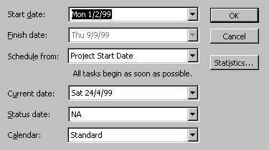
Εικόνα 3.1 Δημιουργία έργου

Αυτό επιτυγχάνεται με την εντολή: Project Information (File Menu)
Η εντολή αυτή προσδιορίζει την ημερομηνία αρχής (Start Date), ενώ αυτόματα προσδιορίζεται το τέλος του έργου (Finish Date). Μεταξύ των βασικών επιλογών που χρησιμοποιεί το MICROSOFT PROJECT® για το σκοπό αυτό είναι οι εξής:
Start Date: ημερομηνία αρχής του έργου
Finish Date: ημερομηνία τέλους του έργου
Οι εναλλακτικές λύσεις χρονοπρογραμματισμού του έργου είναι δύο:
- από την ημερομηνία αρχής και
- από την ημερομηνία τέλους του έργου.
Συγκεκριμένα:
Για να χρονοπρογραμματιστεί ένα έργο από την ημερομηνία αρχής του επιλέγουμε Project Start Date και συμπληρώνουμε το πεδίο Start Date. To πρόγραμμα υπολογίζει ημερομηνία τέλους του έργου, που προκύπτει από τις διάρκειες των δραστηριοτήτων.
Για να χρονοπρογραμματιστεί το έργο από την ημερομηνία τέλους του έργου, επιλέγουμε το Project Finish Date και συμπληρώνουμε το πεδίο Finish Date. Το πρόγραμμα υπολογίζει ημερομηνία αρχής του έργου, που προκύπτει από τις διάρκειες των δραστηριοτήτων.

3.2.1 Δημιουργία ημερολογίων έργου
Προκειμένου να συνταχθεί το συνολικό ημερολόγιο του έργου (View-Calendar) (Εικόνα 3.2), το πρόγραμμα καθορίζει τις εργάσιμες ημέρες και ώρες του έργου. Το πρόγραμμα χρονοπρογραμματίζει εργασίες μόνο στις εργάσιμες ημέρες και ώρες του ημερολογίου του έργου. Όταν δημιουργείται ένα έργο, χρησιμοποιείται αυτομάτως το default ή standard ημερολόγιο (Εικόνα 3.3), που είναι:
- Εργάσιμες ημέρες: Δευτέρα έως Παρασκευή
- Εργάσιμες ώρες: 8-12 π.μ. και 1-5 μ.μ.
Σε κάθε ημερολόγιο μπορεί να καταχωριστούν αργίες ή εξαιρέσεις αργιών. Για το παράδειγμα χρειάζεται μόνο ένα ημερολόγιο, συνεπώς δεν κατασκευάζουμε νέα ημερολόγια. Στο ημερολόγιο όμως που θα χρησιμοποιηθεί καταχωρίζονται οι παρακάτω αργίες:
1 Ιανουαρίου, 6 Ιανουαρίου, 25 Μαρτίου, 15 Αυγούστου, 28 Οκτωβρίου, 25 Δεκεμβρίου, 26 Δεκεμβρίου.

Αλλαγή εργάσιμων ημερών / ωρών
Χρησιμοποιούνται οι εντολές: Tools-Change Working Time (Εικόνα 3.3).
Επιλέγουμε την ημερομηνία που θέλουμε και κάτω από την επιλογή working nonworking επιλέγουμε να την κάνουμε εργάσιμη (working) ή μη εργάσιμη (non working) (Για παράδειγμα, η 28^{η} Οκτωβρίου, Εικόνα 3.3.) Αν θέλουμε να κάνουμε όλες τις ημέρες της εβδομάδας εργάσιμες ή μη εργάσιμες, αρκεί να επιλέξουμε τον τίτλο της ημέρας.
Για να δημιουργήσουμε νέο ημερολόγιο:
Tools-Change Working Time-New-Create new base calendar
Στο παράθυρο της επιλογής που εμφανίζεται μπορούμε να επιλέξουμε τα διαστήματα From Το (το πολύ τρία) στα οποία εργάζεται το εργοτάξιο.
Στην περίπτωση του παραδείγματος που εξετάζεται επιλέγουμε για τα Σάββατα:
- From 8:00 π.μ. To 12:00 π.μ.
- From 13:00 μ.μ. To 4:00 μ.μ.

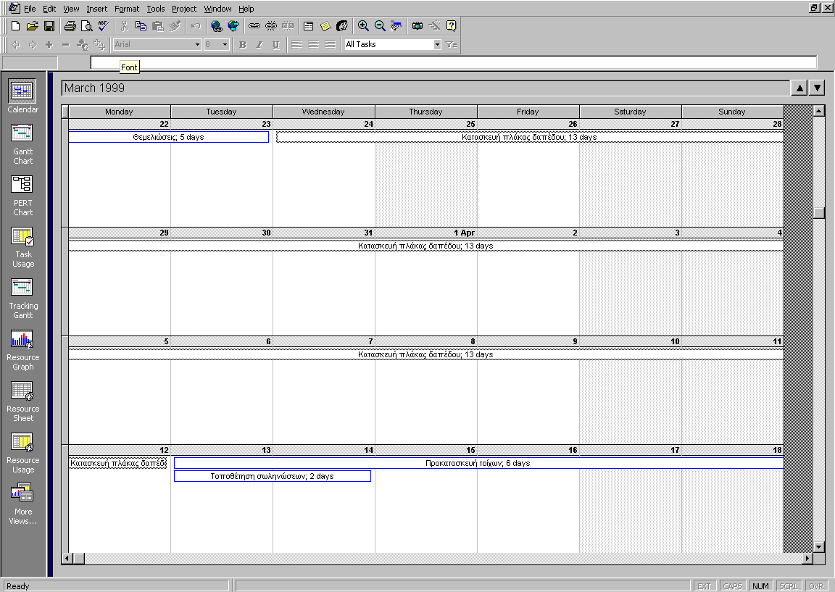
Εικόνα 3.2 Ημερολόγιο του έργου

Βασικό στοιχείο για την καταχώριση δραστηριοτήτων είναι η δήλωση της διάρκειας (duration) της δραστηριότητας. Με τη Duration (Διάρκεια) ορίζεται ο εργάσιμος χρόνος που απαιτείται για να εκτελεστεί μια δραστηριότητα. Το πρόγραμμα αυτόματα προσδιορίζει για κάθε δραστηριότητα την ημερομηνία αρχής και τέλους της δραστηριότητας (Εικόνα 3.4). Στο MICROSOFT PROJECT® υπάρχει επίσης ο όρος elapsed duration, που δείχνει το χρόνο που απαιτείται για να εκτελεστεί μια δραστηριότητα, συμπεριλαμβανομένου και του μη εργάσιμου χρόνου.

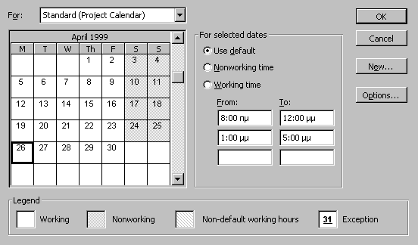

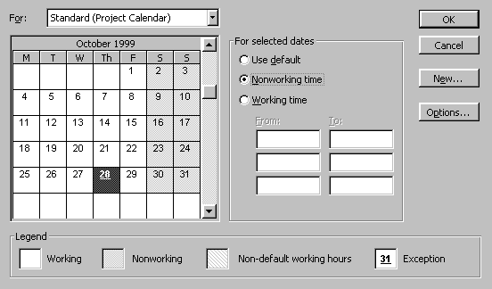
Εικόνα 3.3 Καθορισμός ωραρίου και αλλαγή εργάσιμης σε μη εργάσιμη ημέρα

3.2.2 Εισαγωγή δραστηριοτήτων
Το επόμενο βήμα είναι η εισαγωγή δραστηριοτήτων. Το πρόγραμμα ξεκινά με Gantt Chart View (Εικόνα 3.4). Στο αριστερό μέρος της οθόνης υπάρχει ένας πίνακας με στήλες που δίνουν πληροφορίες για τις δραστηριότητες και στο δεξιό υπάρχει η γραφική τους παράσταση στο χρόνο (Gantt Chart). Για να καταχωρίσουμε μια δραστηριότητα του Πίνακα 3.1, π.χ. «Καθάρισμα οικοπέδου», συμπληρώνουμε στο πεδίο Task Information την περιγραφή (τίτλο) της δραστηριότητας και πιέζουμε το πλήκτρο καταχώρισης του ποντικιού ή το πλήκτρο ENTER. Με την καταχώριση της δραστηριότητας εμφανίζεται η γραφική της παράσταση στο διάγραμμα Gantt.

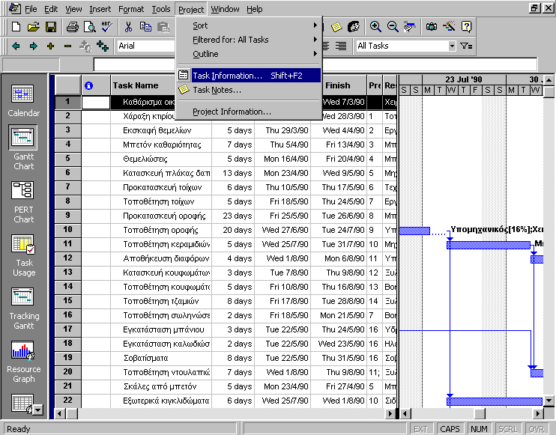
Εικόνα 3.4 Καταχώριση δραστηριοτήτων και διάρκειας χρόνου

Η τιμή που καταχωρίζεται στη στήλη «διάρκεια» συνοδεύεται από συντομογραφία της μονάδας του χρόνου.

Εργάσιμος χρόνος Elapsed time
m = λεπτό em = elapsed minutes
h = ώρα eh = elapsed hours
d = ημέρα ed = elapsed days
w = εβδομάδα ew = elapsed weeks

Οι δραστηριότητες για την αρχή και το τέλος του έργου που έχουν μηδενική διάρκεια ονομάζονται ορόσημα (milestones). Για να μετατραπεί μια δραστηριότητα σε ορόσημο, αρκεί η διάρκειά της να τεθεί ίση με το μηδέν.

3.2.3 Σύνδεση δραστηριοτήτων
Το τρίτο βήμα αφορά την αλληλουχία των δραστηριοτήτων ενός έργου. Οι δραστηριότητες συνδέονται λογικά μεταξύ τους με πολλούς τρόπους. Μια δραστηριότητα που πρέπει να αρχίσει ή να τελειώσει για να αρχίσει μια άλλη ονομάζεται προηγούμενη (predecessor) (Εικόνα 3.5). Μια δραστηριότητα που εξαρτάται από την αρχή ή το τέλος μιας προηγούμενης ονομάζεται επόμενη (successor). Σύμφωνα με τον Πίνακα 3.1, στην Εικόνα 3.5 φαίνεται η στήλη καταχώρισης της εξάρτησης των δραστηριοτήτων.

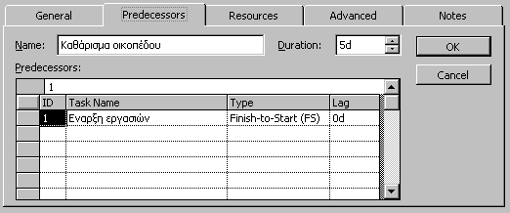
Εικόνα 3.5 Συμπλήρωση στήλης Predecessors

Υπάρχουν τεσσάρων ειδών σχέσεις (type) μεταξύ δραστηριοτήτων στο MICROSOFT PROJECT®:
Finish-to-start (FS) Η επόμενη δραστηριότητα αρχίζει μετά το τέλος της προηγούμενης.
Start-to-start (SS) Η επόμενη δραστηριότητα δεν μπορεί να αρχίσει εάν δεν αρχίσει η προηγούμενη.
Finish-to-finish (FF) Η επόμενη δραστηριότητα δεν μπορεί να τελειώσει εάν δεν τελειώσει η προηγούμενη.
Start-to-finish (SF) Η επόμενη δραστηριότητα δεν μπορεί να τελειώσει πριν αρχίσει η προηγούμενη.
Οι σχέσεις μεταξύ των δραστηριοτήτων μπορεί να συμπεριλαμβάνουν χρόνο προ πορείας (lead time) ή υστέρησης (lag time), για να δηλώσουν επικάλυψη και καθυστέρηση αντίστοιχα. Οι χρόνοι μπορεί να δοθούν σε χρονικές μονάδες ή σε ποσοστά της χρονικής διάρκειας της προηγούμενης εργασίας.
Θετικές τιμές υποδηλώνουν υστέρηση, ενώ αρνητικές προπορεία.

Τρόποι εισαγωγής των σχέσεων δραστηριοτήτων
Υπάρχουν πολλοί τρόποι εισαγωγής των σχέσεων δραστηριοτήτων:
Η εισαγωγή μιας νέας δραστηριότητας, π.χ., «Τοποθέτηση τοίχων», με τις εντολές Insert – Νew Task (Εικόνα 3.6). Όταν η εργασία είναι επαναλαμβανόμενη, χρησιμοποιείται η εντολή Insert – Recurring Task. Αν η σχέση μεταξύ εργασιών είναι Τέλους – Αρχής:
Επιλέγονται οι δραστηριότητες που θα συνδεθούν και χρησιμοποιείται το κουμπί σύνδεσης Εργασιών (Link Tasks) ή η εντολή Link Tasks του μενού Edit.
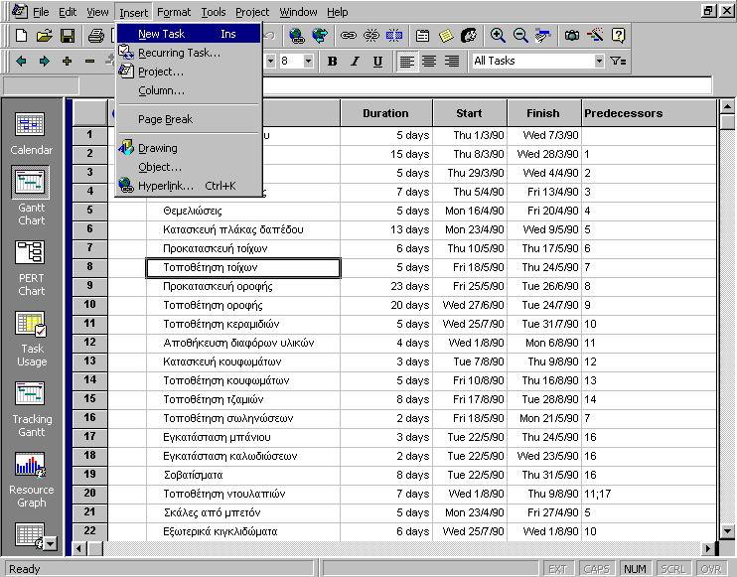

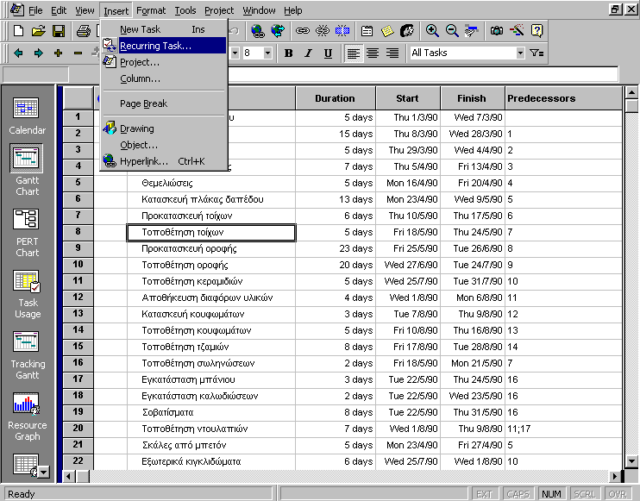
Εικόνα 3.6 Εισαγωγή σχέσεων δραστηριοτήτων

Το MICROSOFT PROJECT® στην περίπτωση που η σχέση είναι διαφορετική κάνει χρήση του διαλόγου Task Information (Εικόνα 3.7). Το διπλό πάτημα του ποντικιού σε μια δραστηριότητα εμφανίζει το διάλογο Task Information. Το πεδίο Predecessors εμφανίζει όλες τις αναγκαίες πληροφορίες που αφορούν την προηγούμενη εργασία (Εικόνα 3.5). Εκεί καταχωρίζεται ο κωδικός (ID) της προηγούμενης, ο τύπος της σχέσης, καθώς και ο χρόνος υστέρησης ή προπορείας.

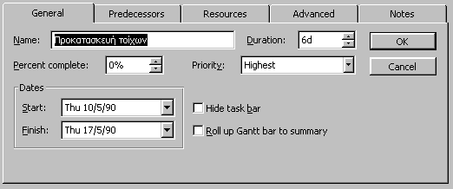
Εικόνα 3.7 Χρήση του διαλόγου Task Information

3.2.4 Επίλυση δικτύου – Χρονικός προγραμματισμός
Μετά και την εισαγωγή των λογικών σχέσεων δικτύου, ολοκληρώνεται ο χρονικός προγραμματισμός του έργου. Σε αυτό το σημείο είναι γνωστά:
- η ημερομηνία τέλους του έργου (9 Σεπτεμβρίου 1999),
- οι ημερομηνίες κάθε δραστηριότητας (ενωρίτερες και αργότερες),
- το ολικό και το ελεύθερο περιθώριο κάθε δραστηριότητας,
- η κρίσιμη διαδρομή.
Τα αποτελέσματα της επίλυσης παρουσιάζονται στον Πίνακα 3.2.

Πίνακας 3.2 Στοιχεία χρονικού προγραμματισμού δραστηριοτήτων του έργου
ΚΩΔΙΚΟΣ | ΕΝΩΡΙΤΕΡΗ  ΑΡΧΗ | ΕΝΩΡΙΤΕΡΟ  ΤΕΛΟΣ | ΑΡΓΟΤΕΡΗ  ΑΡΧΗ | ΑΡΓΟΤΕΡΟ  ΤΕΛΟΣ | ΟΛΙΚΟ  ΠΕΡΙΘΩΡΙΟ | ΕΛΕΥΘΕΡΟ  ΠΕΡΙΘΩΡΙΟ
1 | 1-Φεβ-99 |  | 1-Φεβ-99 |  | 0 | 0
2 | 1-Φεβ-99 | 5-Φεβ-99 | 1-Φεβ-99 | 5-Φεβ-99 | 0 | 0
3 | 8-Φεβ-99 | 26-Φεβ-99 | 8-Φεβ-99 | 26-Φεβ-99 | 0 | 0
4 | 1-Μαρ-99 | 5-Μαρ-99 | 1-Μαρ-99 | 5-Μαρ-99 | 0 | 0
5 | 8-Μαρ-99 | 16-Μαρ-99 | 8-Μαρ-99 | 16-Μαρ-99 | 0 | 0
6 | 17-Μαρ-99 | 23-Μαρ-99 | 17-Μαρ-99 | 23-Μαρ-99 | 0 | 0
7 | 24-Μαρ-99 | 12-Απρ-99 | 24-Μαρ-99 | 12-Απρ-99 | 0 | 0
8 | 13-Απρ-99 | 20-Απρ-99 | 13-Απρ-99 | 20-Απρ-99 | 0 | 0
9 | 21-Απρ-99 | 27-Απρ-99 | 21-Απρ-99 | 27-Απρ-99 | 0 | 0
10 | 28-Απρ-99 | 28-Μαϊ-99 | 28-Απρ-99 | 28-Μαϊ-99 | 0 | 0
11 | 31-Μαϊ-99 | 25-Ιουν-99 | 21-Ιουλ-99 | 17-Αυγ-99 | 37 | 0
12 | 28-Ιουν-99 | 2-Ιουλ-99 | 20-Αυγ-99 | 26-Αυγ-99 | 39 | 39
13 | 31-Μαϊ-99 | 3-Ιουν-99 | 23-Αυγ-99 | 26-Αυγ-99 | 60 | 60
14 | 31-Μαϊ-99 | 2-Ιουν-99 | 31-Μαϊ-99 | 2-Ιουν-99 | 0 | 0
15 | 3-Ιουν-99 | 9-Ιουν-99 | 3-Ιουν-99 | 9-Ιουν-99 | 0 | 0
16 | 10-Ιουν-99 | 21-Ιουν-99 | 10-Ιουν-99 | 21-Ιουν-99 | 0 | 0
17 | 13-Απρ-99 | 14-Απρ-99 | 16-Αυγ-99 | 17-Αυγ-99 | 89 | 52
18 | 22-Ιουν-99 | 24-Ιουν-99 | 22-Ιουν-99 | 24-Ιουν-99 | 0 | 0
19 | 31-Μαϊ-99 | 1-Ιουν-99 | 25-Αυγ-99 | 26-Αυγ-99 | 62 | 62
20 | 25-Ιουν-99 | 6-Ιουλ-99 | 25-Ιουν-99 | 6-Ιουλ-99 | 0 | 0
21 | 28-Ιουν-99 | 6-Ιουλ-99 | 18-Αυγ-99 | 26-Αυγ-99 | 37 | 37
22 | 31-Μαϊ-99 | 4-Ιουν-99 | 20-Αυγ-99 | 26-Αυγ-99 | 59 | 59
23 | 28-Ιουν-99 | 5-Ιουλ-99 | 19-Αυγ-99 | 26-Αυγ-99 | 38 | 38
24 | 7-Ιουλ-99 | 20-Ιουλ-99 | 13-Αυγ-99 | 26-Αυγ-99 | 27 | 27
25 | 7-Ιουλ-99 | 13-Ιουλ-99 | 7-Ιουλ-99 | 13-Ιουλ-99 | 0 | 0
26 | 7-Ιουλ-99 | 20-Ιουλ-99 | 13-Αυγ-99 | 26-Αυγ-99 | 27 | 27
27 | 7-Ιουλ-99 | 16-Ιουλ-99 | 17-Αυγ-99 | 26-Αυγ-99 | 29 | 29
28 | 14-Ιουλ-99 | 22-Ιουλ-99 | 14-Ιουλ-99 | 22-Ιουλ-99 | 0 | 0
29 | 14-Ιουλ-99 | 20-Ιουλ-99 | 13-Αυγ-99 | 19-Αυγ-99 | 22 | 0
30 | 23-Ιουλ-99 | 12-Αυγ-99 | 23-Ιουλ-99 | 12-Αυγ-99 | 0 | 0
31 | 21-Ιουλ-99 | 27-Ιουλ-99 | 20-Αυγ-99 | 26-Αυγ-99 | 22 | 22
32 | 13-Αυγ-99 | 26-Αυγ-99 | 13-Αυγ-99 | 26-Αυγ-99 | 0 | 0
33 | 27-Αυγ-99 | 9-Σεπ-99 | 27-Αυγ-99 | 9-Σεπ-99 | 0 | 0
34 |  | 9-Σεπ-99 |  | 9-Σεπ-99 | 0 | 0

Μια μορφοποίηση που παρουσιάζει τα χρονικά στοιχεία του έργου υπό μορφή διαγράμματος Gantt παρουσιάζεται στην Εικόνα 3.8.

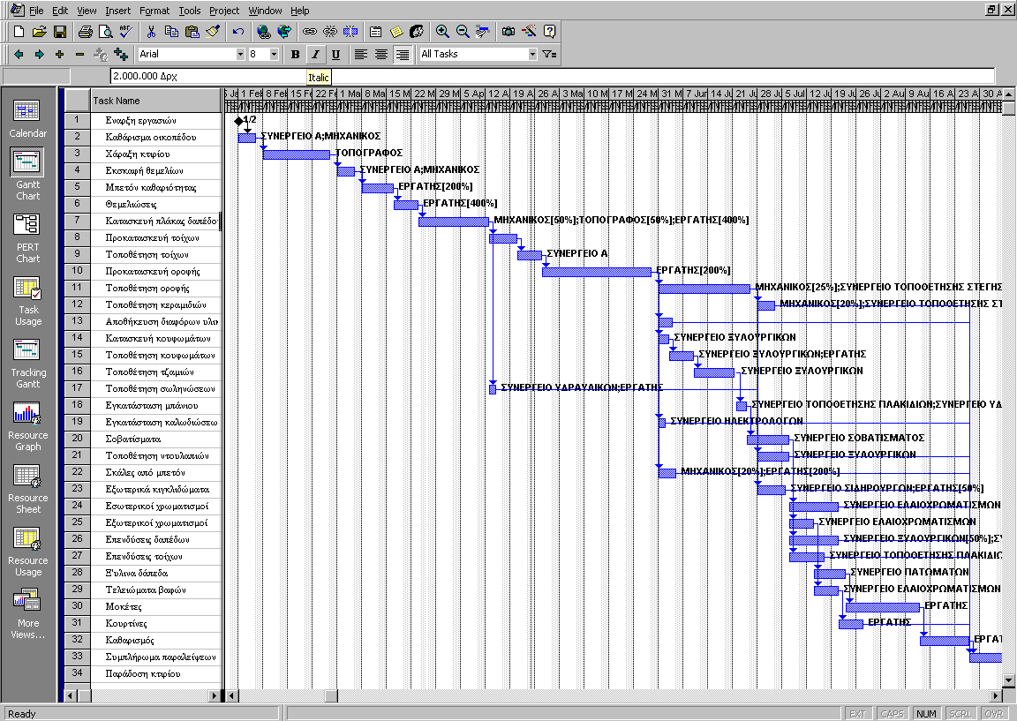 Εικόνα 3.8 Διάγραμμα τύπου Gantt

Στην Εικόνα 3.8 για κάθε δραστηριότητα παρουσιάζεται ο κωδικός, η περιγραφή, η διάρκεια, η ενωρίτερη αρχή, το ενωρίτερο τέλος, η αργότερη αρχή της, το αργότερο τέλος, το ολικό περιθώριο και το ελεύθερο περιθώριο. Είναι δυνατόν, επίσης, να καθορίσουμε την κρίσιμη διαδρομή (Project-Filtered for: Critical, Εικόνα 3.9) Στο γραφικό τμήμα παρουσιάζονται oι κρίσιμες δραστηριότητες. Η διάταξη των δραστηριοτήτων είναι χρονική, ώστε να επιτρέπει την εποπτεία της εξέλιξης του έργου, δηλαδή οι δραστηριότητες διατάσσονται κατά την ενωρίτερη αρχή.
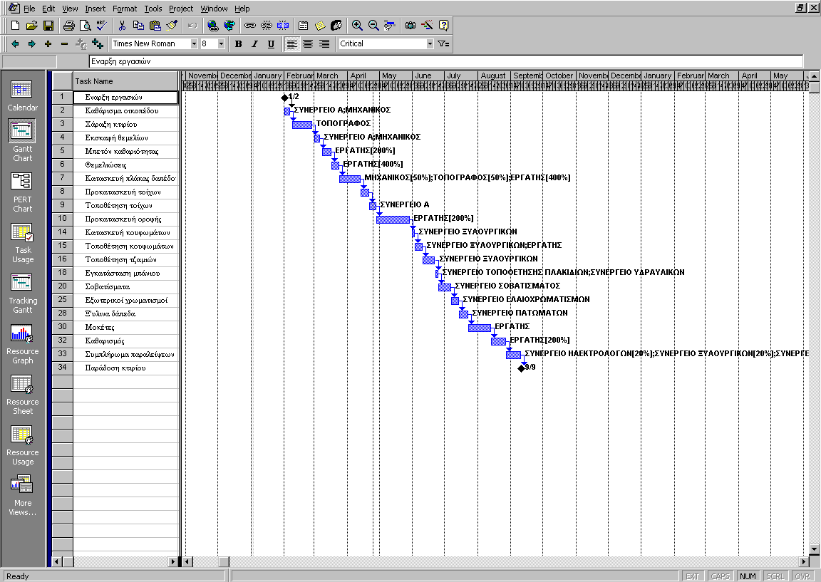Εικόνα 3.9 Κρίσιμη διαδρομή

Στην Εικόνα 3.10 παρουσιάζονται τα αποτελέσματα υπό τη μορφή διαγράμματος PERT. Στο γραφικό τμήμα παρουσιάζονται oι κρίσιμες δραστηριότητες. Η διάταξη των δραστηριοτήτων είναι χρονική, ώστε να επιτρέπει την εποπτεία της εξέλιξης του έργου.

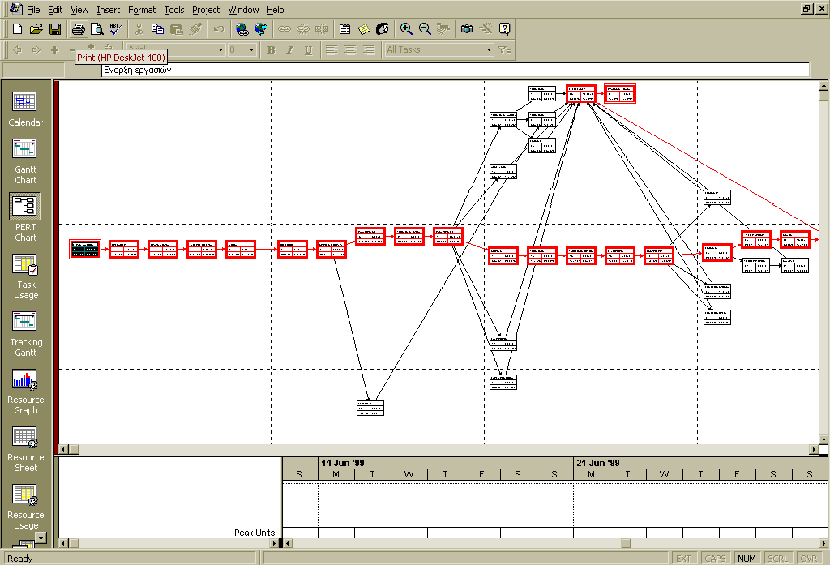
Εικόνα 3.10 Αποτελέσματα χρονικού προγραμματισμού (μορφή διαγράμματος PERT)

3.2.5 Εισαγωγή πόρων
Οι πόροι είναι οτιδήποτε χρησιμοποιείται για την εκτέλεση του έργου. Με αυτή την έννοια, τα χρήματα (κόστος) δεν είναι πόροι, αλλά προκύπτουν από τη χρήση των πόρων.
Το λογικό δίκτυο του παραδείγματος, εκτός από το χρονικό προγραμματισμό, μπορεί να χρησιμοποιηθεί για να δείξει πότε ακριβώς απαιτούνται (χρησιμοποιούνται) οι πόροι. Η διαδικασία σύνδεσης δραστηριοτήτων με πόρους λέγεται «ανάθεση πόρων» (Resource Assignement).
Τα βήματα που απαιτούνται για την εισαγωγή πόρων στο έργο είναι:
- Ορισμός των πόρων (βιβλιοθήκη πόρων)
- Κατανομή (ανάθεση) πόρων στις δραστηριότητες

Ορισμός πόρων
Οι άνθρωποι και τα μηχανήματα αποτελούν τους πόρους που είναι απαραίτητοι για την εκτέλεση των δραστηριοτήτων του έργου. Η κατανομή πόρων σε δραστηριότητες επηρεάζει το χρόνο εκτέλεσης των δραστηριοτήτων, γιατί ο χρονοπρογραμματισμός γίνεται βάσει πόρων (Resource Driven Scheduling).

Δημιουργία καταλόγου πόρων
Γίνεται με την εντολή View-Resource Sheet (Εικόνα 3.11).
Στο φύλλο αυτό καταχωρίζονται οι πληροφορίες που αφορούν τους πόρους.
- Resource Name: Το όνομα του πόρου.
- Resource Group: Αν κάποιοι πόροι έχουν κάποιο κοινό χαρακτηριστικό, μπορούμε να τους κατηγοριοποιήσουμε κατά ομάδες.
- Max. Units: Ο μέγιστος αριθμός μονάδων πόρου που διατίθεται.

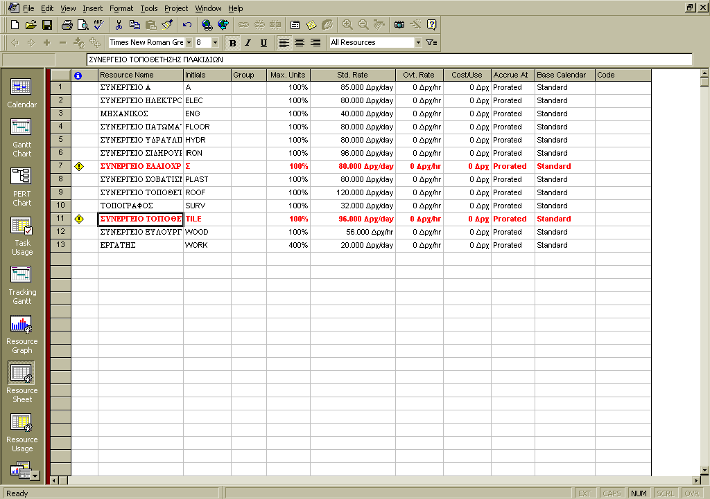
Εικόνα 3.11 View-Resource Sheet

Στον Πίνακα 3.3 φαίνονται τα στοιχεία εισαγωγής που χρησιμοποιήθηκαν για το παράδειγμα που εξετάζεται.

Πίνακας 3.3 Στοιχεία πόρων
ΜΝΗΜΟΝΙΚΟΣ  ΚΩΔΙΚΟΣ | ΠΕΡΙΓΡΑΦΗ | ΔΙΑΘΕΣΙΜΟΤΗΤΑ / ΗΜΕΡΑ | ΤΙΜΗ  ΜΟΝΑΔΑΣ
Α | Συνεργείο Α | 1 | 85.000
ELEC | Συνεργείο ηλεκτρολόγων | 1 | 80.000
ENG | Μηχανικός | 1 | 40.000
FLOOR | Συνεργείο πατωμάτων | 1 | 80.000
HYDR | Συνεργείο υδραυλικών | 1 | 80.000
IRON | Συνεργείο σιδηρουργών | 1 | 96.000
PAINT | Συνεργείο ελαιοχρωματισμών | 1 | 80.000
PLAST | Συνεργείο σοβατίσματος | 1 | 80.000
ROOF | Συνεργείο τοποθέτησης στέγης | 1 | 120.000
SURV | Τοπογράφος | 1 | 32.000
TILE | Συνεργείο τοποθέτησης πλακιδίων | 1 | 96.000
WOOD | Συνεργείο ξυλουργικών | 1 | 56.000
WORK | Εργάτης | 4 | 20.000

Αντιστοίχιση πόρου σε εργασία
Ο Πίνακας 3.4 συσχετίζει τους πόρους με τις αντίστοιχες δραστηριότητες που υπεισέρχονται στο έργο που εξετάζεται (Εικόνα 3.12).

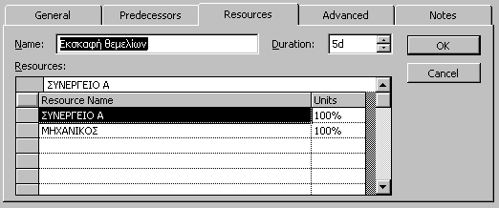
Εικόνα 3.12 Αντιστοίχιση πόρου σε εργασία

Στη στήλη 3 σημειώνεται η σύντμηση του πόρου και στη στήλη 4 το ποσοστό απασχόλησης του πόρου, που σημαίνει ότι στη συγκεκριμένη δραστηριότητα εργάζεται ο πόρος μερικώς (π.χ. Δραστηριότητα: «Εκσκαφή θεμελίων», Συνεργείο Α, 100%).
Στη συνέχεια, σε κάθε δραστηριότητα ανατίθενται (κατανέμονται) πόροι. Για καθεμία δραστηριότητα καταγράφονται οι πόροι που απαιτούνται, καθώς και η απαιτούμενη ποσότητα κάθε πόρου. Θεωρούμε ότι η χρήση των πόρων γίνεται σε όλη τη διάρκεια των δραστηριοτήτων, οι δε μονάδες μέτρησης είναι οι ανθρωποημέρες. Τα αποτελέσματα αυτής της εργασίας καταγράφονται στον Πίνακα 3.4.

Πίνακας 3.4 Στοιχεία ανάθεσης πόρων στις δραστηριότητες
ΚΩΔΙΚΟΣ | ΠΕΡΙΓΡΑΦΗ | ΠΟΡΟΣ | ΑΝΘΡΩΠΟΗΜΕΡΕΣ
 | Έναρξη εργασιών
 | Καθάρισμα οικοπέδου | ENG  A | 1  1
 | Χάραξη κτιρίου | SURV | 1
 | Εκσκαφή θεμελίων | ENG  A | 1  1
 | Μπετόν καθαριότητας | WORK | 2
 | Θεμελιώσεις | WORK | 4
 | Κατασκευή πλάκας δαπέδου | ENG  SURV  WORK | 0,5  0,5  4
 | Προκατασκευή τοίχων
 | Τοποθέτηση τοίχων | A | 1
 | Προκατασκευή οροφής | WORK | 2
 | Τοποθέτηση οροφής | ENG  ROOF | 0,25  1
 | Τοποθέτηση κεραμιδιών | ENG  ROOF | 0,2  1
 | Αποθήκευση διαφόρων υλικών
 | Κατασκευή κουφωμάτων | WOOD | 1
 | Τοποθέτηση κουφωμάτων | WOOD  WORK | 1  1
 | Τοποθέτηση τζαμιών | WOOD | 1
 | Τοποθέτηση σωληνώσεων | HYDR  WORK | 1  1
 | Εγκατάσταση μπάνιου | HYDR  TILE | 1  1
 | Εγκατάσταση καλωδιώσεων | ELEC | 1
 | Σοβατίσματα | PLAST | 1
 | Τοποθέτηση ντουλαπιών | WOOD | 1
 | Σκάλες από μπετόν | ENG  WORK | 1  2
 | Εξωτερικά κιγκλιδώματα | IRON  WORK | 1  0,5
 | Εσωτερικοί χρωματισμοί | PAINT | 1
 | Εξωτερικοί χρωματισμοί | PAINT | 1
 | Επενδύσεις δαπέδων | WOOD  TILE  WORK | 0,5  0,5  1
 | Επενδύσεις τοίχων | TILE | 1
 | Ξύλινα δάπεδα | FLOOR | 1
 | Τελειώματα βαφών | PAINT | 1
 | Μοκέτες | WORK | 1
 | Κουρτίνες | WORK | 1
 | Καθαρισμός | WORK | 2
 | Συμπλήρωμα παραλείψεων | ELEC  WOOD  HYDR  WORK | 0,2  0,2  0,2  2
 | Παράδοση κτιρίου

Αποτελέσματα
Μετά την ανάθεση πόρων στις εργασίες, είναι δυνατόν να γνωρίζουμε πότε απαιτείται κάθε πόρος και σε τι ποσότητα, έτσι ώστε, πριν ακόμη αρχίσει το έργο, στο στάδιο του σχεδιασμού να είναι δυνατόν να επισημανθούν προβλήματα διαθεσιμότητας πόρων, είτε χρονικής είτε ποσοτικής, και να αντιμετωπιστούν ανάλογα. Τα αποτελέσματα παρουσιάζονται είτε μέσω γραφικών είτε μέσω αναφορών. Ο συνηθέστερος και πλέον εποπτικός τρόπος εμφάνισης των απαιτήσεων σε πόρους είναι τα ιστογράμματα πόρων (Εικόνα 3.13).
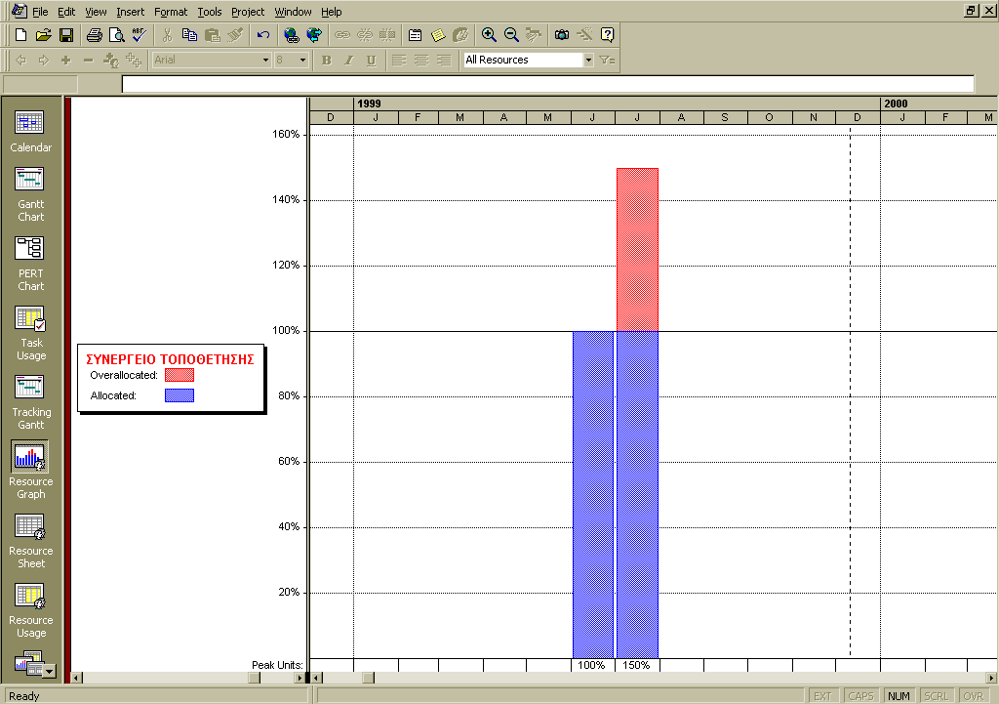
Εικόνα 3.13 Ιστόγραμμα πόρων

Στην Εικόνα 3.13, που είναι το ιστόγραμμα του πόρου ΣΥΝΕΡΓΕΙΟ ΤΟΠΟΘΕΤΗΣΗΣ, φαίνεται ότι υπάρχει πρόβλημα υπέρβασης της μέγιστης διαθεσιμότητας. Η υπέρβαση παρατηρείται και στους ενωρίτερους και στους αργότερους χρόνους. Το συμπέρασμα από τη μελέτη του ιστογράμματος είναι ότι το έργο μας δεν μπορεί να εκτελεστεί με τη διαθέσιμη ποσότητα του συγκεκριμένου πόρου. Ένας τρόπος αντιμετώπισης του προβλήματος είναι η εξισορρόπηση πόρων (levelling).

3.2.6 Εισαγωγή κόστους
Το κόστος για κάθε δραστηριότητα στο MICROSOFT PROJECT® μπορεί να είναι είτε σταθερό (fixed) είτε να προέρχεται από τη χρήση πόρων (μεταβλητό κόστος).

Καθορισμός στοιχείων κόστους
Στον πίνακα Gantt-View-Table-Cost (Εικόνα 3.14) συμπληρώνεται το πεδίο Fixed Cost για τη συγκεκριμένη δραστηριότητα.

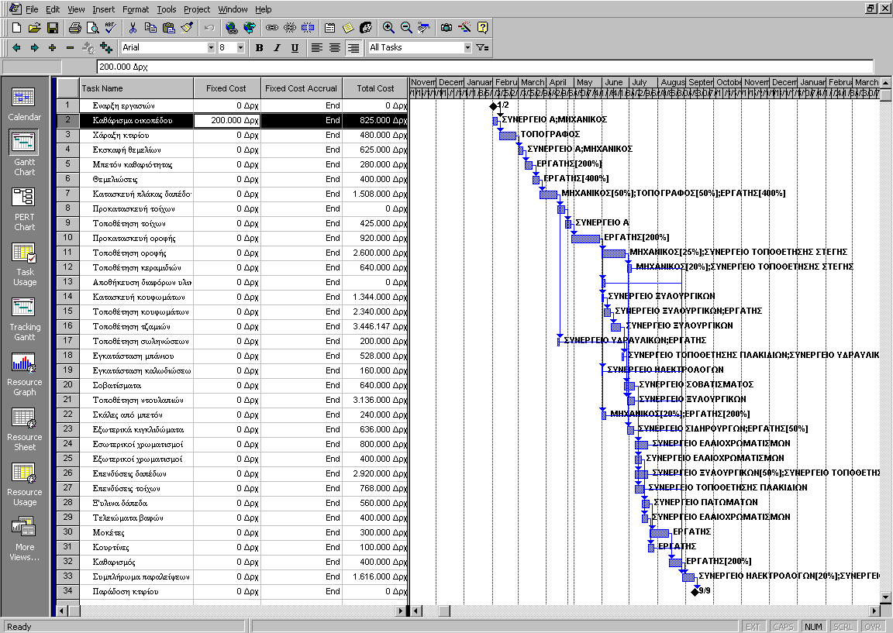Εικόνα 3.14 Εισαγωγή σταθερού κόστους

Τα στοιχεία σταθερού κόστους που αντιστοιχούν σε κάθε δραστηριότητα φαίνονται στον Πίνακα 3.5.
Πίνακας 3.5 Εισαγωγή στοιχείων σταθερού κόστους
ΚΩΔΙΚΟΣ | ΠΕΡΙΓΡΑΦΗ | ΚΟΣΤΟΣ
 | Έναρξη εργασιών
 | Καθάρισμα οικοπέδου | 200.000
 | Χάραξη κτιρίου | 100.000
 | Εκσκαφή θεμελίων | 300.000
 | Μπετόν καθαριότητας | 100.000
 | Θεμελιώσεις | 1.000.000
 | Κατασκευή πλάκας δαπέδου | 2.000.000
 | Προκατασκευή τοίχων | 7.000.000
 | Τοποθέτηση τοίχων | 200.000
 | Προκατασκευή οροφής | 1.000.000
 | Τοποθέτηση οροφής | 200.000
 | Τοποθέτηση κεραμιδιών | 2.000.000
 | Αποθήκευση διαφόρων υλικών | 100.000
 | Κατασκευή κουφωμάτων | 2.000.000
 | Τοποθέτηση κουφωμάτων | 100.000
 | Τοποθέτηση τζαμιών | 100.000
 | Τοποθέτηση σωληνώσεων | 300.000
 | Εγκατάσταση μπάνιου | 500.000
 | Εγκατάσταση καλωδιώσεων | 200.000
 | Σοβατίσματα | 600.000
 | Τοποθέτηση ντουλαπιών | 1.000.000
 | Σκάλες από μπετόν | 300.000
 | Εξωτερικά κιγκλιδώματα | 500.000
 | Εσωτερικοί χρωματισμοί | 200.000
 | Εξωτερικοί χρωματισμοί | 330.000
 | Επενδύσεις δαπέδων | 3.000.000
 | Επενδύσεις τοίχων | 2.000.000
 | Ξύλινα δάπεδα | 2.000.000
 | Τελειώματα βαφών | 30.000
 | Μοκέτες | 600.000
 | Κουρτίνες | 400.000
 | Καθαρισμός | 200.000
 | Συμπλήρωμα παραλείψεων | 100.000
 | Παράδοση κτιρίου

3.2.7 Αποτελέσματα
Μετά και την καταχώριση του σταθερού κόστους στις δραστηριότητες, ο χρήστης έχει στη διάθεσή του προϋπολογισμό του έργου με βαθμό ανάλυσης ανάλογο των στοιχείων που έχουν καταχωριστεί. Ο προϋπολογισμός (Εικόνα 3.15) μπορεί να διαταχθεί ανά δραστηριότητα ή ανά πόρο ή ακόμη και ανά λογαριασμό, μέσω των αντίστοιχων αναφορών που διαθέτει το MICROSOFT PROJECT®.
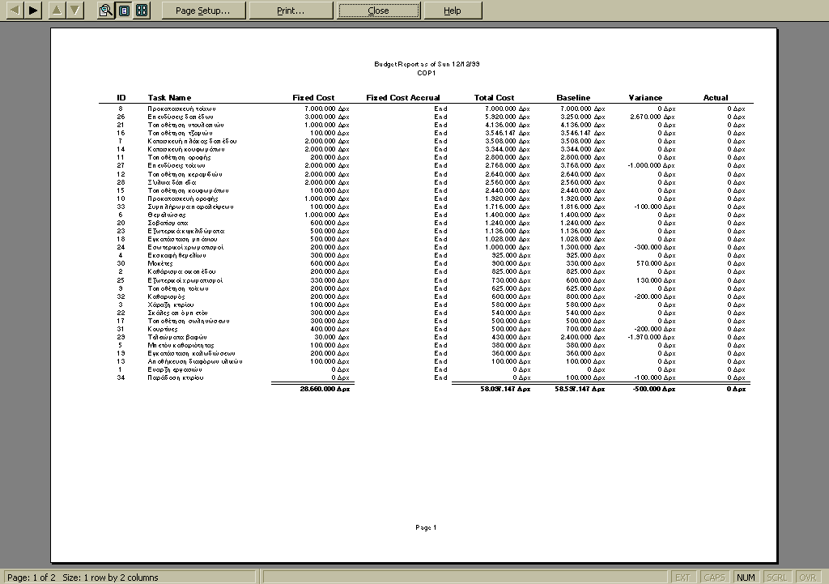
Εικόνα 3.15 Προϋπολογισμός του έργου

Άσκηση αυτοαξιολόγησης 1 / Κεφάλαιο 3
Με ποια σειρά θα εκτελέσετε τις παρακάτω ενέργειες για τη δημιουργία ενός έργου με το MICROSOFT PROJECT®;
- Εισαγωγή δραστηριοτήτων
- Σύνδεση δραστηριοτήτων
- Δημιουργία ημερολογίων έργου

Άσκηση αυτοαξιολόγησης 2 / Κεφάλαιο 3
Ποια από τα παρακάτω στοιχεία δεν μπορεί να θεωρηθούν πάντοτε ως αποτελέσματα του MICROSOFT PROJECT®;
Α. Το ολικό και το ελεύθερο περιθώριο κάθε δραστηριότητας
Β. Η ημερομηνία τέλους του έργου
Γ. Οι ημερομηνίες κάθε δραστηριότητας (ενωρίτερες και αργότερες)
Δ. Η κρίσιμη διαδρομή

3.2.8 Οργάνωση έργου
Η οργάνωση της δομής του έργου έχει σκοπό την καλύτερη παρουσίαση των εισαγόμενων δραστηριοτήτων του έργου σε διάφορα ιεραρχικά επίπεδα. Ας υποθέσουμε ότι οι δραστηριότητες του παραδείγματος που εξετάζεται ομαδοποιούνται σε τέσσερις κύριες ή συνοπτικές δραστηριότητες: Προετοιμασία εργοταξίου (δραστηριότητες 2-6), Κατασκευή κυρίως κτίσματος (δραστηριότητες 8-18), Εγκαταστάσεις (δραστηριότητες 20-22), Τελειώματα (δραστηριότητες 24-37). Για την παρουσίαση των δραστηριοτήτων του έργου χρησιμοποιούνται οι συνοπτικές δραστηριότητες και οι υποδραστηριότητες.
Συνοπτική δραστηριότητα, δηλαδή, είναι μια δραστηριότητα που αποτελείται από υποδραστηριότητες και που συνοψίζει επίσης αυτές τις υποδραστηριότητες. Στην Εικόνα 3.17 φαίνονται οι δραστηριότητες και υποδραστηριότητες του έργου.
Η συνοπτική δραστηριότητα ξεκινά όταν ξεκινήσει η πρώτη χρονικά υποδραστηριότητα και τελειώνει όταν τελειώσει η τελευταία χρονικά υποδραστηριότητα. Το MICROSOFT PROJECT® υπολογίζει αυτομάτως τα στοιχεία της συνοπτικής δραστηριότητας από τα στοιχεία των υποδραστηριοτήτων της, π.χ. η δραστηριότητα «Κατασκευή κυρίως κτιρίου» έχει διάρκεια 77 ημέρες.
Υποδραστηριότητα είναι μια δραστηριότητα που αποτελεί μέρος μιας συνοπτικής δραστηριότητας και βρίσκεται σε εσοχή κάτω από τη συνοπτική δραστηριότητα.
Με την εντολή Project-Outline-Indent μπορούμε να δημιουργήσουμε μέχρι 10 ιεραρχικά επίπεδα.
Δημιουργούμε συνοπτικές δραστηριότητες υποβιβάζοντας (demote) τις δραστηριότητες που βρίσκονται κάτω από αυτή μέσω του κουμπιού υποβιβασμού (εικονιδίου Indent) ή από το μενού με χρήση Project-Outline-Indent.
Μπορούμε να προβιβάσουμε μια δραστηριότητα ιεραρχικά με τη χρήση του κουμπιού προβιβασμού (εικονίδιο Outend) Project-Outline-Outdent.
Μπορούμε, επίσης, να εμφανίζεται το χρονοδιάγραμμα του έργου με τις συνοπτικές δραστηριότητες κρύβοντας μόνο τις υποδραστηριότητες με χρήση Project-Outline-Hide Subtasks ή να εμφανίζονται και οι υποδραστηριότητες με χρήση Project-Outline-Show Subtasks.

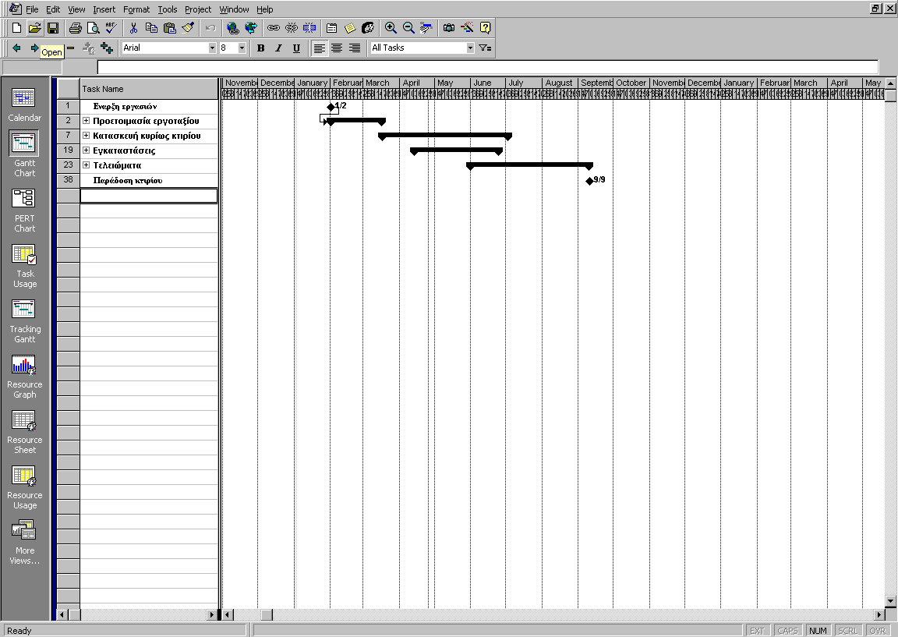
Εικόνα 3.16 Εντολή Project-Outline-Hide Subtasks

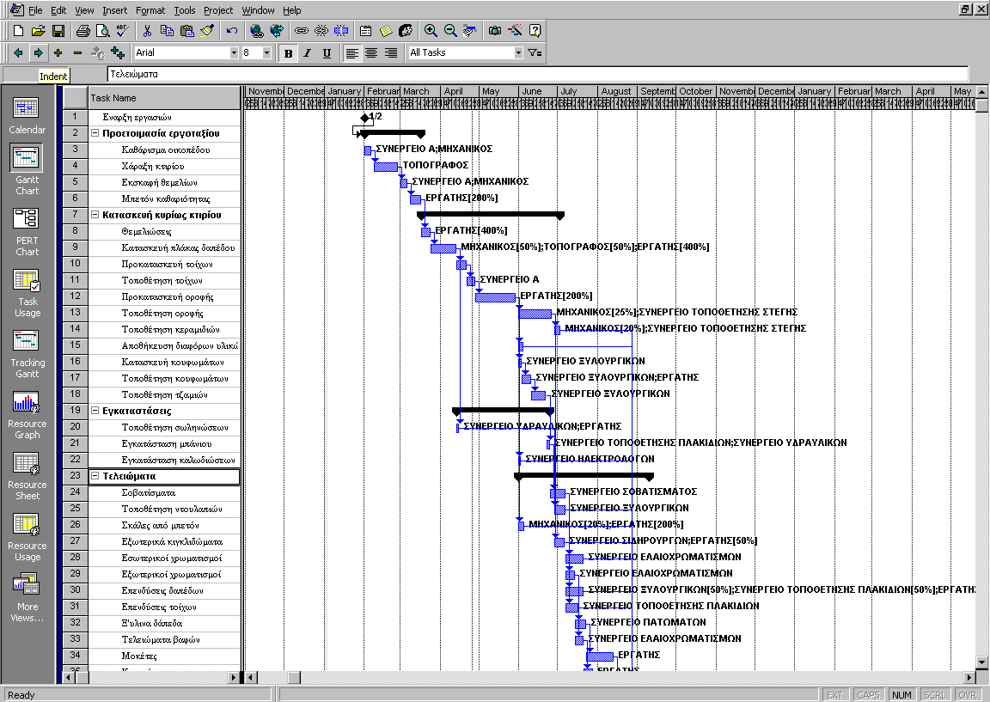
Εικόνα 3.17 Εντολή Project-Outline-Show Subtasks

3.2.9 Έλεγχος πορείας του έργου
Ο έλεγχος της πορείας του έργου στο MICROSOFT PROJECT® είναι διαδικασία που γίνεται σε τρία στάδια:
- Δημιουργία σχεδίου αναφοράς.
- Ενημέρωση χρονοπρογράμματος, ώστε να απεικονίζει την πρόοδο του έργου.
- Σύγκριση του ενημερωμένου έργου με το σχέδιο αναφοράς, ώστε να εντοπίζεται η απόκλιση (variance).
Στο παράδειγμα που ακολουθεί θεωρείται ότι τη 14^{η} Απριλίου η πορεία του έργου έχει διαφοροποιηθεί από την αρχικά προγραμματιζόμενη. Τα χρονικά στοιχεία των δραστηριοτήτων σε σχέση με τα πραγματικά παρουσιάζονται στον Πίνακα 3.6. Παρατηρούμε ότι η εργασία «Καθάρισμα οικοπέδου», ενώ ξεκίνησε στη θεωρητική αρχή (1-2-99), ολοκληρώθηκε κατά μία ημέρα νωρίτερα (αντί 5-2-99 στις 4-2-99). Η εργασία «Χάραξη οικοπέδου» άρχισε νωρίτερα (5-2-99 αντί 8-2-99) και τελείωσε νωρίτερα (24-2-99 αντί 26-2-99). Η εργασία «Εκσκαφή θεμελίων» άρχισε νωρίτερα (25-2-99 αντί 1-3-99) και τέλειωσε νωρίτερα (2-3-99 αντί 5-3-99). Η εργασία «Μπετόν καθαριότητας» άρχισε την προκαθορισμένη ημέρα (8-3-99) και τελείωσε μία ημέρα νωρίτερα (15-3-99 αντί 16-3-99). Η εργασία «Θεμελιώσεις» άρχισε στις 16-3-99 αντί της 17-3-99 και ολοκληρώθηκε μία ημέρα αργότερα από το θεωρητικό τέλος (24-3-99 αντί της 23-3-99). Τέλος, η εργασία «Κατασκευή πλάκας δαπέδου» άρχισε την προκαθορισμένη ημερομηνία και σήμερα υπολείπεται μία μέρα από το τέλος (15-4-99).

Πίνακας 3.6 Χρονικά στοιχεία δραστηριοτήτων 1-7
ΚΩΔΙΚΟΣ | ΠΕΡΙΓΡΑΦΗ | ΠΡΑΓΜΑΤΙΚΗ  ΑΡΧΗ | ΠΡΑΓΜΑΤΙΚΟ  ΤΕΛΟΣ | ΘΕΩΡΗΤΙΚΗ  ΑΡΧΗ | ΘΕΩΡΗΤΙΚΟ  ΤΕΛΟΣ | ΥΠΟΛΕΙΠΟΜΕΝΗ ΔΙΑΡΚΕΙΑ
 | Έναρξη εργασιών | 1-2-99 |  | 1-2-99
 | Καθάρισμα οικοπέδου | 1–2-99 | 4-2-99 | 1-2-99 | 5-2-99
 | Χάραξη κτιρίου | 5-2-99 | 24-2-99 | 8-2-99 | 26-2-99
 | Εκσκαφή θεμελίων | 25-2-99 | 2-3-99 | 1-3-99 | 5-3-99
 | Μπετόν καθαριότητας | 8-3-99 | 15-3-99 | 8-3-99 | 16-3-99
 | Θεμελιώσεις | 16-3-99 | 24-3-99 | 17-3-99 | 23-3-99
 | Κατασκευή πλάκας δαπέδου | 24-3-99 |  | 24-3-99 | 12-4-99 | 1

Για την επίλυση του παραδείγματος έγιναν οι εξής παραδοχές:
- θεωρούμε ότι οι λογικές σχέσεις παραμένουν οι ίδιες,
- καμία νέα δραστηριότητα δεν έχει προστεθεί,
- δεν έχει επίσης διαγραφεί καμία δραστηριότητα,
- θεωρούμε επίσης ότι όλες οι αρχικές μας εκτιμήσεις που αφορούν τη χρονική διάρκεια δραστηριοτήτων που δεν έχουν αρχίσει εξακολουθούν να ισχύουν.

Δημιουργία σχεδίου αναφοράς
Προκειμένου να δημιουργηθεί το σχέδιο αναφοράς στο MICROSOFT PROJECT® χρησιμοποιούνται: Tools-Tracking-Save Baseline (Entire Project).

Ενημέρωση χρονοπρογράμματος
Για την ενημέρωση του χρονοδιαγράμματος στο MICROSOFT PROJECT®: Tools-Tracking-Update Tasks. Συμπληρώνονται τα πεδία πραγματικής Αρχής / Τέλους, το πεδίο % συμπληρωθέν και το πεδίο πραγματικής διάρκειας, ανάλογα με το αν η δραστηριότητα έχει τελειώσει ή βρίσκεται σε πρόοδο.
Τα στοιχεία αυτά εισάγονται με τη φόρμα δραστηριοτήτων (Εικόνα 3.18). Έτσι, στη δραστηριότητα «Κατασκευή πλάκας δαπέδου» συμπληρώνονται τα στοιχεία. Κατά την εισαγωγή αυτών των στοιχείων, το MICROSOFT PROJECT® μπορεί, με βάση κανόνες που δίνονται από το χρήστη, να υπολογίσει ένα ποσοστό εκτέλεσης της εργασίας. Στην περίπτωση υπολογισμού ποσοστού εκτέλεσης, η υπολειπόμενη διάρκεια συνδέεται γραμμικά με το ποσοστό εκτέλεσης, δηλαδή ισχύει:
Υπολειπόμενη διάρκεια = Αρχική διάρκεια – Ποσοστό εκτέλεσης Χ Αρχική διάρκεια

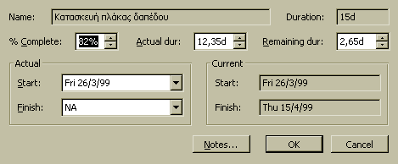
Εικόνα 3.18 Οθόνη εισαγωγής ποσοστού εκτέλεσης εργασίας

Ενημέρωση πόρων
Για την ενημέρωση των πόρων απαιτείται:
- Η πραγματική ανάλωση της ποσότητας πόρου στη χρονική περίοδο ενημέρωσης (Actual to date) 1 Φεβρουαρίου-14 Απριλίου.
- Η εκτίμηση της ποσότητας του πόρου που απαιτείται για την ολοκλήρωση της εργασίας.
Τα στοιχεία πόρων που έχουν καταγραφεί εμφανίζονται στον Πίνακα 3.7.

Πίνακας 3.7 Στοιχεία πόρων που έχουν καταγραφεί
ΚΩΔΙΚΟΣ | ΠΕΡΙΓΡΑΦΗ | ΠΟΡΟΣ | ΠΡΑΓΜΑΤΙΚΗ ΠΟΣΟΤΗΤΑ | ΥΠΟΛΕΙΠΟΜΕΝΗ  ΠΟΣΟΤΗΤΑ
1. | Έναρξη εργασιών
2. | Καθάρισμα οικοπέδου | ENG  A | 4  4
3. | Χάραξη κτιρίου | SURV | 14
4. | Εκσκαφή θεμελίων | ENG  A | 2  4
5. | Μπετόν καθαριότητας | WORK | 12
6. | Θεμελιώσεις | WORK | 28
7. | Κατασκευή πλάκας δαπέδου | ENG  SURV  WORK | 7  6  52 | 0,5  0,5  4

Θεωρούμε ότι, όσον αφορά δραστηριότητες που δεν έχουν αρχίσει, η εκτίμηση των υπολειπόμενων ποσοτήτων δεν έχει υποστεί καμία αναθεώρηση, δηλαδή ισχύουν οι ποσότητες του έργου αναφοράς. Το MICROSOFT PROJECT® διαθέτει:

Ενημέρωση κόστους
Για την ενημέρωση του κόστους απαιτούνται τα ίδια στοιχεία που απαιτούνται και για την ενημέρωση των πόρων, δηλαδή:
- Το πραγματικό κόστος στη χρονική περίοδο ενημέρωσης (Actual to date) 1 Φεβρουαρίου-14 Απριλίου.
- Η εκτίμηση του κόστους που απαιτείται για την ολοκλήρωση της εργασίας.
Όσον αφορά το κόστος που προκύπτει από τη χρήση των πόρων, το πρόγραμμα υπολογίζει αυτόματα το κόστος (εκτός κι αν ο χρήστης καταχωρίσει διαφορετικά στοιχεία) με βάση τα στοιχεία της ενημέρωσης και την τιμή μονάδας.

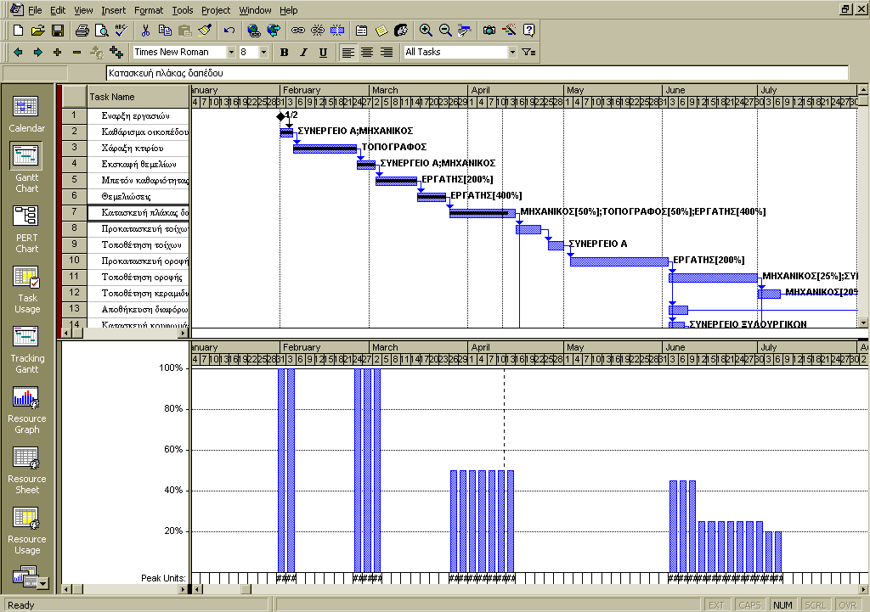Εικόνα 3.19 Παρουσίαση πορείας έργου με διάγραμμα Gantt

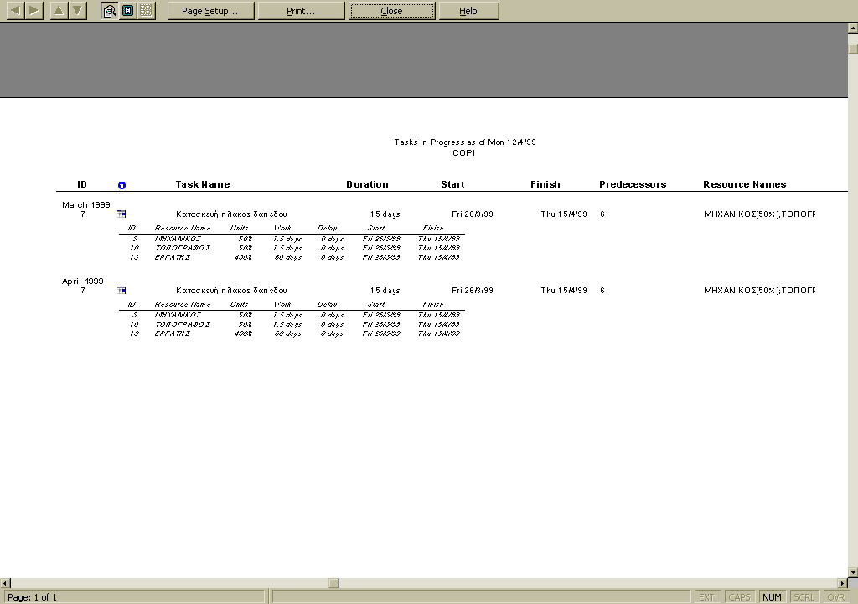
Εικόνα 3.20 Δραστηριότητες σε εξέλιξη
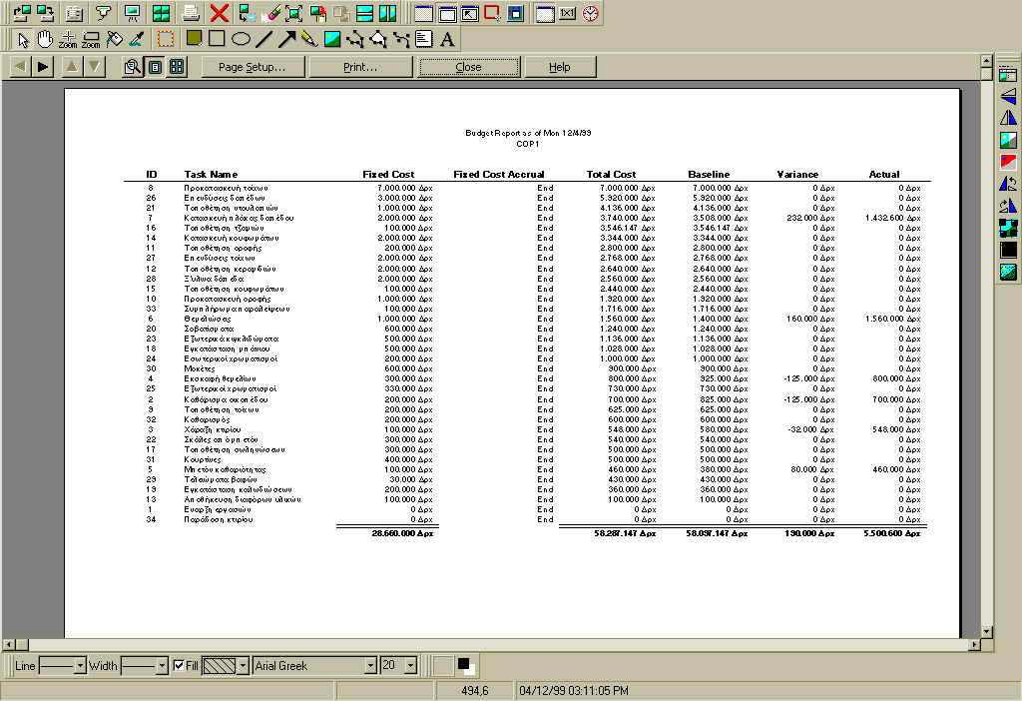
Εικόνα 3.21 Αναφορά προϋπολογισμού της 12/4/99

Θεωρούμε ότι η τιμή μονάδας είναι η ίδια, και συνεπώς τα στοιχεία που θα υπολογιστούν συμπίπτουν με τα πραγματικά. Τα στοιχεία του σταθερού κόστους που έχουν καταγραφεί εμφανίζονται στον Πίνακα 3.8.

Πίνακας 3.8 Πραγματικά στοιχεία κόστους και υπολειπόμενο κόστος
ΚΩΔΙΚΟΣ | ΠΕΡΙΓΡΑΦΗ | ΠΡΑΓΜΑΤΙΚΟ  ΚΟΣΤΟΣ | ΥΠΟΛΕΙΠΟΜΕΝΟ  ΚΟΣΤΟΣ
 | Έναρξη εργασιών
 | Καθάρισμα οικοπέδου | 180.000
 | Χάραξη κτιρίου | 100.000
 | Εκσκαφή θεμελίων | 300.000
 | Μπετόν καθαριότητας | 120.000
 | Θεμελιώσεις | 950.000
 | Κατασκευή πλάκας δαπέδου | 1.800.000 | 200.000

Αποτελέσματα
Μετά την καταχώριση όλων των στοιχείων της ενημέρωσης, εκτελείται χρονικός προγραμματισμός (scheduling) του έργου με ημερομηνία ενημέρωσης 15 Απριλίου 1999 και προκύπτει νέο ενημερωμένο σχέδιο έργου. Το νέο αυτό σχέδιο συγκρίνεται με το σχέδιο αναφοράς, για να διαπιστωθούν αποκλίσεις και, εφόσον υπάρχουν αποκλίσεις, να ληφθούν διορθωτικά μέτρα.
Τα αποτελέσματα του ενημερωμένου έργου με ημερομηνία ενημέρωσης 15 Απριλίου είναι:
Για καθεμία δραστηριότητα παρουσιάζονται: η αρχική της διάρκεια, η υπολειπόμενη διάρκεια, το ποσοστό εκτέλεσης, οι ενωρίτερες και αργότερες ημερομηνίες, το ολικό περιθώριο και, επιπλέον, σύγκριση με το ενωρίτερο τέλος του σχεδίου αναφοράς.
Γραφική παράσταση του τρέχοντος χρονοδιαγράμματος σε σύγκριση με το έργο αναφοράς παρουσιάζεται στην Εικόνα 3.22.
Για καθεμία δραστηριότητα παρουσιάζεται γραφικά ο υπολειπόμενος χρόνος για την εκτέλεση της δραστηριότητας (π.χ. «Τοποθέτηση κεραμιδιών», 38 days).
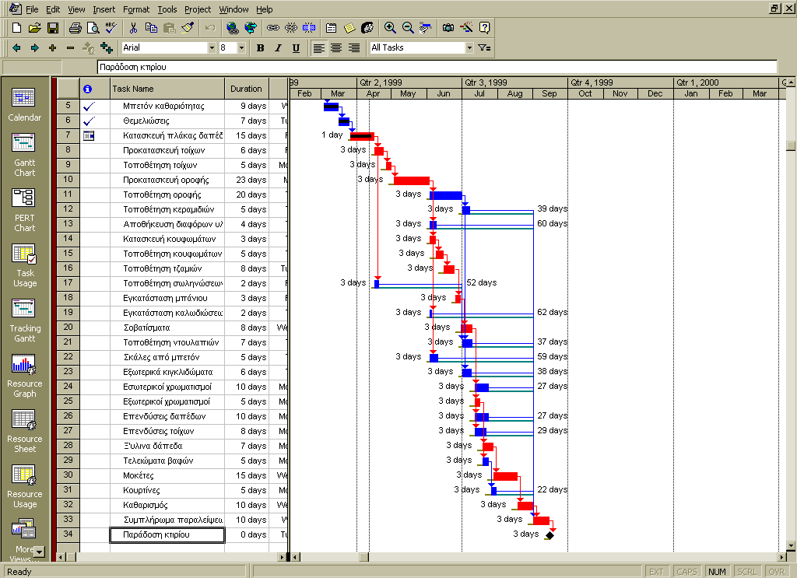Εικόνα 3.22 Γραφική παράσταση τρέχοντος χρονοδιαγράμματος

Η έντονη μαύρη γραμμή στα μέσα του Απριλίου είναι η ημερομηνία ενημέρωσης. Αριστερά της ημερομηνίας ενημέρωσης εμφανίζεται το παρελθόν του έργου, ενώ στα δεξιά η πρόβλεψη της χρονικής του εξέλιξης.
Από τη μελέτη του πίνακα προκύπτει το συμπέρασμα ότι υπάρχουν αποκλίσεις και ως προς τα σταθερά κόστη. Παρά τις αποκλίσεις όμως, ο τελικός προβλεπόμενος προϋπολογισμός του έργου είναι μικρότερος κατά 72.000 από τον προϋπολογισμό του έργου αναφοράς.

Άσκηση αυτοαξιολόγησης 3 / Κεφάλαιο 3
Με ποια σειρά θα εκτελέσετε τις παρακάτω ενέργειες που απαιτούνται από τη διοίκηση για τον έλεγχο του έργου;
- Πρόβλεψη της μελλοντικής πορείας.
- Αποθήκευση του εγκεκριμένου σχεδίου, ώστε να χρησιμοποιηθεί ως βάση αναφοράς και σύγκρισης.
- Έκδοση νέου ενημερωμένου σχεδίου έργου.
- Καταγραφή των πραγματικών (Actual) στοιχείων της πορείας του έργου μέσω ενός συστήματος καταγραφής.
- Εισηγήσεις διορθωτικών ενεργειών.

Άσκηση αυτοαξιολόγησης 4 / Κεφάλαιο 3
Να αντιστοιχίσετε τις παρακάτω εντολές με την ερμηνεία τους:

- View-Resource Sheet
- Gantt-View-Table-Cost
- Tools-Tracking-Save Baseline (Entire Project)
- Tools-Tracking-Update Project
- Project-Filtered for: Critical
- Tools-Change Working Time
- Gantt Chart View
- Task Information

- Στοιχεία προϋπολογισμού έργου
- Δημιουργία σχεδίου
- Εύρεση διαγράμματος κρίσιμης διαδρομής
- Ενημέρωση χρονοδιαγράμματος
- Αντιστοίχιση πόρου σε δραστηριότητα
- Άποψη Gantt
- Αλλαγή ημερολογίου
- Δημιουργία καταλόγου πόρων

Δραστηριότητα 1 / Κεφάλαιο 3
Να επισκεφτείτε τον κόμβο της εταιρείας Microsoft στη διεύθυνση www.microsoft.com/office/project/default.htm και να βρείτε τα τεχνικά χαρακτηριστικά του Microsoft Project®.

ΕΝΟΤΗΤΑ 3.3 ΠΑΡΑΔΕΙΓΜΑ ΕΠΕΞΕΡΓΑΣΙΑΣ ΕΡΓΟΥ ΜΕ ΤΟ PRIMAVERA PROJECT PLANNER (P3)®
Το P3 απαιτεί υποχρεωτικά τα παρακάτω στοιχεία για τη δημιουργία ενός έργου: όνομα, μονάδα μέτρησης χρόνου, ημερομηνία αρχής έργου και εργάσιμες ημέρες ανά εβδομάδα, ώστε να δημιουργηθεί το ημερολόγιο του έργου. Προαιρετικά μπορεί να δοθεί και επιθυμητή (περιοριστική) ημερομηνία πέρατος του έργου. Οι μονάδες μέτρησης του χρόνου είναι μοναδικές για όλες τις δραστηριότητες του συγκεκριμένου έργου, δηλαδή δεν επιτρέπεται μείξη των μονάδων μέτρησης χρόνου σε ένα έργο.
Έτσι, προκειμένου για το παράδειγμά μας, καταχωρίζονται:
- Όνομα του έργου
- Ημερομηνία αρχής: 1/2/99
- Μονάδα μέτρησης χρόνου: ημέρα
- 5 εργάσιμες ημέρες / ανά εβδομάδα (Δευτέρα-Παρασκευή)

3.3.1 Ημερολόγια
Η πρώτη ενέργεια είναι η κατασκευή / τροποποίηση ημερολογίων, ώστε να απεικονίζουν ακριβώς το χρόνο εκτέλεσης των εργασιών. Κατά τη δημιουργία του έργου, το Ρ3 δημιουργεί το ημερολόγιο υπ’ αρ. 1, που είναι το εξ ορισμού ημερολόγιο για όλες τις δραστηριότητες και είναι αυτό που δηλώθηκε στη δημιουργία του έργου (5 ημέρες / ανά εβδομάδα). Στο Ρ3 μπορεί να δημιουργηθούν 31 διαφορετικά ημερολόγια, κάθε δε δραστηριότητα μπορεί να χρησιμοποιεί ένα από τα 31 ημερολόγια. Σε κάθε ημερολόγιο μπορεί να καταχωριστούν αργίες ή εξαιρέσεις αργιών. Για το παράδειγμα χρειάζεται μόνο ένα ημερολόγιο, συνεπώς δεν κατασκευάζουμε νέα ημερολόγια. Στο ημερολόγιο όμως που θα χρησιμοποιηθεί καταχωρίζονται οι παρακάτω αργίες:
- 1 Ιανουαρίου, 6 Ιανουαρίου, 25 Μαρτίου, 15 Αυγούστου, 28 Οκτωβρίου, 25 Δεκεμβρίου, 26 Δεκεμβρίου.

3.3.2 Εισαγωγή δραστηριοτήτων
Η επόμενη ενέργεια είναι η καταχώριση των δραστηριοτήτων. Το Ρ3 παρέχει δύο απόψεις (Views) για την καταχώριση δραστηριοτήτων: τις απόψεις Bar Chart και PERT. Το πρόγραμμα ανοίγει το νέο έργο σε κατάσταση καταχώρισης δραστηριότητας στην άποψη Bar Chart (Εικόνα 3.23).

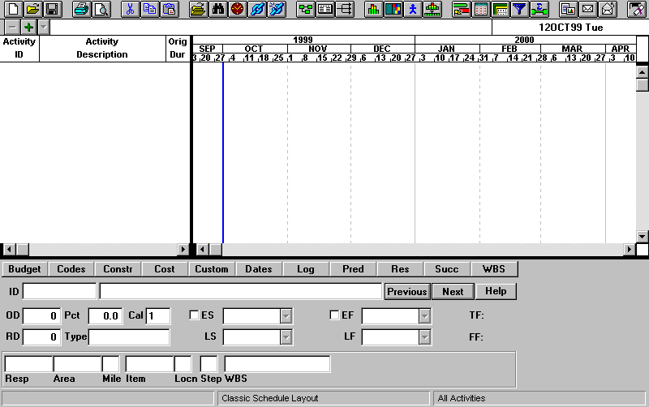
Εικόνα 3.23 Καταχώριση δραστηριότητας στην άποψη Bar Chart

Το άνω μέρος της οθόνης αποτελείται από στήλες (columns) και ράβδους (bars) / γραφικά και είναι το γνωστό διάγραμμα Gantt.
Το κάτω μέρος της οθόνης ονομάζεται «φόρμα δραστηριότητας» (Activity Form) και παρουσιάζει στοιχεία για κάθε δραστηριότητα. Τα στοιχεία κάθε δραστηριότητας καταχωρίζονται είτε στη φόρμα δραστηριότητας είτε κατευθείαν στις αντίστοιχες στήλες του διαγράμματος Gantt.
Τα στοιχεία που είναι απαραίτητα για την καταχώριση μιας δραστηριότητας είναι:
- Ο Κωδικός (ταυτότητα) Δραστηριότητας (Activity ID): Ο κωδικός είναι μοναδικός για κάθε δραστηριότητα και μπορεί να έχει μήκος έως 10 αλφαριθμητικά ψηφία. Ορίζεται από το χρήστη. Για το παράδειγμά μας και χάριν απλότητας, αποφασίζεται ο κωδικός να περιέχει μόνο αριθμητικά ψηφία, και μάλιστα να γίνεται αρίθμηση με βήμα 10, δηλαδή οι δραστηριότητές μας είναι 10, 20, 30 κτλ., με την ίδια σειρά που εμφανίζονται στον πίνακα.
- Περιγραφή Δραστηριότητας (Activity Description): Η περιγραφή της δραστηριότητας, μήκους 48 χαρακτήρων.
- Αρχική Διάρκεια (Original Duration): Η διάρκεια της δραστηριότητας σε εργάσιμες μονάδες χρόνου.
- Ημερολόγιο (Calendar): Το ημερολόγιο με βάση το οποίο εκτελείται η δραστηριότητα. Στο παράδειγμα, το ημερολόγιο όλων των δραστηριοτήτων είναι αυτό του έργου, συνεπώς δεν απαιτείται καταχώριση στοιχείων.
Εισαγωγή δραστηριοτήτων μπορεί επίσης να γίνει μέσω της άποψης PERT (Εικόνα 3.24) με τους ίδιους ακριβώς τρόπους που γίνεται και στην άποψη Bar Chart.

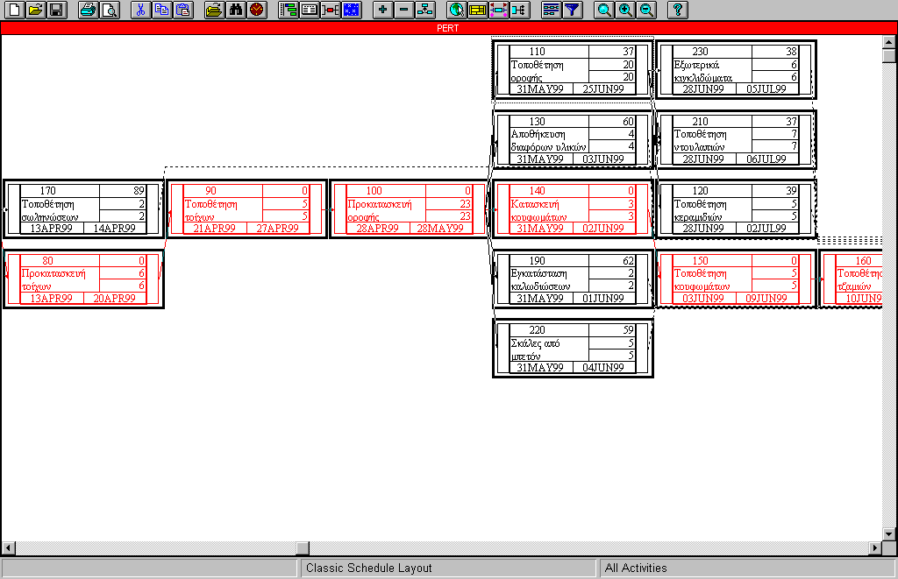
Εικόνα 3.24 Άποψη PERT

3.3.3 Εισαγωγή λογικών σχέσεων
Μετά την εισαγωγή των δραστηριοτήτων, πρέπει να εισαχθεί η λογική εκτέλεσης του έργου, δηλαδή οι λογικές σχέσεις μεταξύ των δραστηριοτήτων. Η εισαγωγή των λογικών σχέσεων μπορεί να γίνει είτε γραφικά μέσω της άποψης PERT είτε μέσω της άποψης Bar Chart. Για καθεμία δραστηριότητα καταχωρίζονται οι προηγούμενες (Predecessors), ο τύπος της λογικής σχέσης (FS, SS, FF, SF) και η χρονική υστέρηση (Lag). Ομοίως καταχωρίζονται και οι επόμενες (Successors), Εικόνα 3.25.

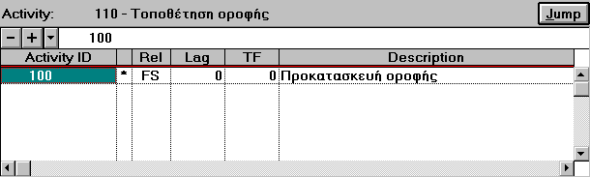
Εικόνα 3.25 Καταχώριση επόμενων δραστηριοτήτων

3.3.4 Επίλυση δικτύου – Χρονικός προγραμματισμός
Μετά και την εισαγωγή των λογικών σχέσεων, έχουν εισαχθεί όλα τα στοιχεία που είναι απαραίτητα για το χρονικό προγραμματισμό (Scheduling) του έργου. Το Ρ3 δεν εκτελεί αυτόματα το χρονικό προγραμματισμό. Ο χρήστης προκαλεί το χρονικό προγραμματισμό ορίζοντας μέσω κατάλληλων εντολών την ημερομηνία επίλυσης (Data Date), καθώς και τον τρόπο χειρισμού ορισμένων παραμέτρων (π.χ. αν οι δραστηριότητες μπορεί να θεωρηθούν συνεχείς ή αν μπορεί να διακοπούν και στη συνέχεια να ξαναρχίσουν κτλ.) που επιτρέπουν μεγαλύτερη ευελιξία στον τρόπο επίλυσης του λογικού δικτύου.
Το Ρ3 κατά το χρονικό προγραμματισμό ελέγχει για την ύπαρξη κλειστών βρόχων (loops), ανοικτών άκρων (open ends) και τα παρουσιάζει στην αντίστοιχη αναφορά επίλυσης μαζί με στατιστικά στοιχεία.
Τα αποτελέσματα της επίλυσης παρουσιάζονται στα Σχήματα 3.1 και 3.2.

Constraint listing

Activity Date Constraint
---------- ------- ----------------------------
10 Start Milestone
340 Finish Milestone
Open end listing

Activity 10 has no predecessors
Activity 340 has no success
Σχήμα 3.1 Αποτελέσματα επίλυσης

Scheduling Statistics for Project :
Schedule calculation mode - Retained logic
Schedule calculation mode - Contiguous activities
Float calculation mode - Use finish dates
SS relationships - Use early start of predecessor
Number of activities.................. 34
Number of activities in longest path.. 21
Started activities.................... 0
Completed activities.................. 0
Number of relationships............... 44
Percent complete...................... 0.0
Data date............................. 01FEB99
Start date............................ 01FEB99
Imposed finish date...................
Latest calculated early finish........ 09SEP99
Σχήμα 3.2 Αποτελέσματα επίλυσης

Τα αποτελέσματα της επίλυσης για το παράδειγμα είναι:
- Οι δραστηριότητες 10 και 340 είναι ειδικού τύπου (ορόσημο αρχής και τέλους).
- Η δραστηριότητα 10 δεν έχει προηγούμενη.
- Η δραστηριότητα 340 δεν έχει επόμενη.
- Το ενωρίτερο τέλος του έργου (Latest calculated early finish) είναι 9 Σεπτεμβρίου 1999.
Τα αποτελέσματα της επίλυσης ελέγχονται ώστε να διορθωθούν παραλείψεις (π.χ. ανοικτά άκρα) και να εξασφαλιστεί ότι ο χρονικός προγραμματισμός εκπληρώνει τα χρονικά όρια που έχουν τεθεί.
Με την επίλυση του δικτύου ολοκληρώνεται ο χρονικός προγραμματισμός του έργου. Σε αυτό το σημείο είναι γνωστά:
- η ημερομηνία τέλους του έργου,
- οι ημερομηνίες κάθε δραστηριότητας (ενωρίτερες και αργότερες),
- το ολικό και το ελεύθερο περιθώριο κάθε δραστηριότητας,
- η κρίσιμη διαδρομή.
Τα αποτελέσματα της επίλυσης όπως παρέχονται από το λογισμικό παρουσιάζονται στον επόμενο Πίνακα 3.9.

Πίνακας 3.9 Αποτελέσματα επίλυσης
ΚΩΔΙΚΟΣ | ΠΕΡΙΓΡΑΦΗ | ΔΙΑΡΚΕΙΑ | EARLY  START | EARLY  FINISH | LATE  START | LATE  FINISH | TOTAL  FLOAT | FREE  FLOAT
10 | Έναρξη εργασιών | 0 | 01FEB99 |  | 01FEB99 |  | 0 | 0
20 | Καθάρισμα οικοπέδου | 5 | 01FEB99 | 05FEB99 | 01FEB99 | 05FEB99 | 0 | 0
30 | Χάραξη κτιρίου | 15 | 08FEB99 | 26FEB99 | 08FEB99 | 26FEB99 | 0 | 0
40 | Εκσκαφή θεμελίων | 5 | 01MAR99 | 05MAR99 | 01MAR99 | 05MAR99 | 0 | 0
50 | Μπετόν καθαριότητας | 7 | 08MAR99 | 16MAR99 | 08MAR99 | 16MAR99 | 0 | 0
60 | Θεμελιώσεις | 5 | 17MAR99 | 23MAR99 | 17MAR99 | 23MAR99 | 0 | 0
70 | Κατασκευή πλάκας δαπέδου | 13 | 24MAR99 | 12APR99 | 24MAR99 | 12APR99 | 0 | 0
170 | Τοποθέτηση σωληνώσεων | 2 | 13APR99 | 14APR99 | 16AUG99 | 17AUG99 | 89 | 52
80 | Προκατασκευή τοίχων | 6 | 13APR99 | 20APR99 | 13APR99 | 20APR99 | 0 | 0
90 | Τοποθέτηση τοίχων | 5 | 21APR99 | 27APR99 | 21APR99 | 27APR99 | 0 | 0
100 | Προκατασκευή οροφής | 23 | 28APR99 | 28MAY99 | 28APR99 | 28MAY99 | 0 | 0
190 | Εγκατάσταση καλωδιώσεων | 2 | 31MAY99 | 01JUN99 | 25AUG99 | 26AUG99 | 62 | 62
140 | Κατασκευή κουφωμάτων | 3 | 31MAY99 | 02JUN99 | 31MAY99 | 02JUN99 | 0 | 0
130 | Αποθήκευση διαφόρων υλικών | 4 | 31MAY99 | 03JUN99 | 23AUG99 | 26AUG99 | 60 | 60
220 | Σκάλες από μπετόν | 5 | 31MAY99 | 04JUN99 | 20AUG99 | 26AUG99 | 59 | 59
110 | Τοποθέτηση οροφής | 20 | 31MAY99 | 25JUN99 | 21JUL99 | 17AUG99 | 37 | 0
150 | Τοποθέτηση κουφωμάτων | 5 | 03JUN99 | 09JUN99 | 03JUN99 | 09JUN99 | 0 | 0
160 | Τοποθέτηση τζαμιών | 8 | 10JUN99 | 21JUN99 | 10JUN99 | 21JUN99 | 0 | 0
180 | Εγκατάσταση μπάνιου | 3 | 22JUN99 | 24JUN99 | 22JUN99 | 24JUN99 | 0 | 0
200 | Σοβατίσματα | 8 | 25JUN99 | 06JUL99 | 25JUN99 | 06JUL99 | 0 | 0
120 | Τοποθέτηση κεραμιδιών | 5 | 28JUN99 | 02JUL99 | 20AUG99 | 26AUG99 | 39 | 39
230 | Εξωτερικά κιγκλιδώματα | 6 | 28JUN99 | 05JUL99 | 19AUG99 | 26AUG99 | 38 | 38
210 | Τοποθέτηση ντουλαπιών | 7 | 28JUN99 | 06JUL99 | 18AUG99 | 26AUG99 | 37 | 37
250 | Εξωτερικοί χρωματισμοί | 5 | 07JUL99 | 13JUL99 | 07JUL99 | 13JUL99 | 0 | 0
270 | Επενδύσεις τοίχων | 8 | 07JUL99 | 16JUL99 | 17AUG99 | 26AUG99 | 29 | 29
240 | Εσωτερικοί χρωματισμοί | 10 | 07JUL99 | 20JUL99 | 13AUG99 | 26AUG99 | 27 | 27
260 | Επενδύσεις δαπέδων | 10 | 07JUL99 | 20JUL99 | 13AUG99 | 26AUG99 | 27 | 27
290 | Τελειώματα βαφών | 5 | 14JUL99 | 20JUL99 | 13AUG99 | 19AUG99 | 22 | 0
280 | Ξύλινα δάπεδα | 7 | 14JUL99 | 22JUL99 | 14JUL99 | 22JUL99 | 0 | 0
310 | Κουρτίνες | 5 | 21JUL99 | 27JUL99 | 20AUG99 | 26AUG99 | 22 | 22
300 | Μοκέτες | 15 | 23JUL99 | 12AUG99 | 23JUL99 | 12AUG99 | 0 | 0
320 | Καθαρισμός | 10 | 13AUG99 | 26AUG99 | 13AUG99 | 26AUG99 | 0 | 0
330 | Συμπλήρωμα παραλείψεων | 10 | 27AUG99 | 09SEP99 | 27AUG99 | 09SEP99 | 0 | 0
340 | Παράδοση κτιρίου | 0 |  | 09SEP99 |  | 09SEP99 | 0 | 0

Τα αποτελέσματα της επίλυσης είναι δυνατόν να παρουσιαστούν επίσης οπτικά μέσω του διαγράμματος Gantt. To P3 επιτρέπει μέσω εντολών τη μορφοποίηση (format) των στηλών, των ράβδων και της διάταξης (sorting) του διαγράμματος Gantt. Επιτρέπει επίσης την επιλογή δραστηριοτήτων μέσω φίλτρων που κατασκευάζει ο χρήστης και τη διάταξή (sorting) τους κατά 20 παραμέτρους.
Μια μορφοποίηση που παρουσιάζει τα χρονικά στοιχεία του έργου παρουσιάζεται στην Εικόνα 3.26.

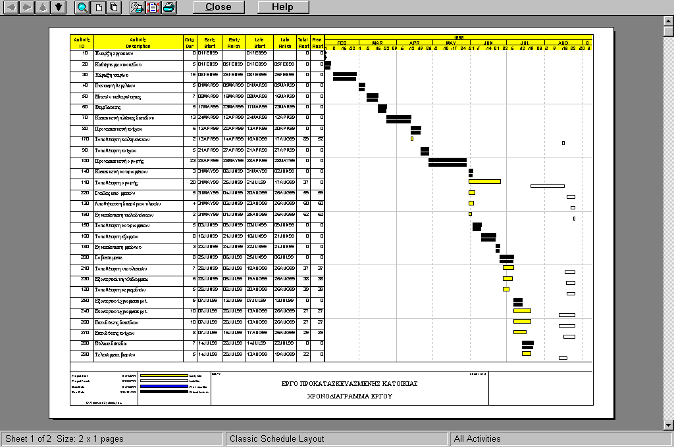
Εικόνα 3.26 Χρονικά στοιχεία του έργου

Στην Εικόνα 3.27 για κάθε δραστηριότητα παρουσιάζεται ο κωδικός, η περιγραφή, η διάρκεια, η ενωρίτερη αρχή, το ενωρίτερο τέλος, η αργότερη αρχή, το αργότερο τέλος, το ολικό περιθώριο και το ελεύθερο περιθώριο. Στο γραφικό τμήμα παρουσιάζονται δύο ράβδοι: η ενωρίτερη (γκρι) και η αργότερη (λευκή). Οι κρίσιμες δραστηριότητες επισημαίνονται με μαύρο χρώμα. Η διάταξη των δραστηριοτήτων είναι χρονική, ώστε να επιτρέπει την εποπτεία της εξέλιξης του έργου, δηλαδή οι δραστηριότητες διατάσσονται κατά την ενωρίτερη αρχή.

Άσκηση αυτοαξιολόγησης 5 / Κεφάλαιο 3
Ποια από τα παρακάτω στοιχεία είναι απαραίτητα για την καταχώριση μιας δραστηριότητας;
- Ο κωδικός της
- Η περιγραφή της
- Η διάρκειά της
- Οι λογικές της σχέσεις με τις άλλες δραστηριότητες
- Το ημερολόγιο της

Άσκηση αυτοαξιολόγησης 6 / Κεφάλαιο 3
Είναι δυνατός ο χρονικός προγραμματισμός του έργου αν δεν καταχωριστούν λογικές σχέσεις; Μπορείτε σε αυτή την περίπτωση να υπολογίσετε τη διάρκεια του έργου;

Άσκηση αυτοαξιολόγησης 7 / Κεφάλαιο 3
Γιατί πιστεύετε ότι ελέγχεται η ύπαρξη ανοικτών άκρων στο δίκτυο; Αν υπάρχουν πώς νομίζετε ότι θα χρονοπρογραμματιστούν;

Άσκηση αυτοαξιολόγησης 8 / Κεφάλαιο 3
Να καταγράψετε τις κρίσιμες δραστηριότητες του έργου. Από ποιο στοιχείο του έργου θα τις διακρίνετε;

3.3.5 Πόροι
Οι πόροι είναι οτιδήποτε χρησιμοποιείται για την εκτέλεση του έργου. Με αυτή την έννοια, τα χρήματα (κόστος) δεν είναι πόροι, αλλά προκύπτουν από τη χρήση των πόρων.
Το λογικό δίκτυο του παραδείγματος, εκτός από το χρονικό προγραμματισμό, μπορεί να χρησιμοποιηθεί για να δείξει πότε ακριβώς απαιτούνται (χρησιμοποιούνται) οι πόροι. Η διαδικασία σύνδεσης δραστηριοτήτων με πόρους λέγεται «ανάθεση πόρων» (Resource Assignement).
Τα βήματα που απαιτούνται για την εισαγωγή πόρων στο έργο είναι:
- Ορισμός των πόρων (βιβλιοθήκη πόρων)
- Κατανομή (ανάθεση) πόρων στις δραστηριότητες

Ορισμός πόρων
Το πρώτο βήμα για την ανάθεση πόρων είναι να καταγραφούν οι πόροι που θα χρησιμοποιηθούν για το έργο. Η καταγραφή των πόρων, δηλαδή η λεπτομέρεια ανάλυσης, πρέπει να είναι τέτοια που να επιτρέπει το σχεδιασμό και έλεγχό τους. Εάν, π.χ., η εκτέλεση του έργου βασίζεται σε ομάδες ανθρώπων (συνεργεία), είναι προτιμότερο ως πόροι να θεωρηθούν τα συνεργεία παρά οι συγκεκριμένες ειδικότητες ή οι συγκεκριμένοι άνθρωποι που τα αποτελούν.
Το P3 επιτρέπει τον ορισμό απεριόριστων πόρων ανά έργο και δραστηριότητα. Για κάθε πόρο που ορίζεται μπορεί να καταχωριστούν (βλέπε και στο Κεφάλαιο 2 σχετικά, Υποενότητα 2.3.2):
- Μνημονικός κωδικός πόρου και περιγραφή
- Διαθεσιμότητα πόρου. Η διαθεσιμότητα μπορεί να είναι σταθερή ως προς τις μονάδες ή κυμαινόμενη μεταξύ δύο ορίων, του κανονικού (normal) και του μέγιστου (maximum), και να είναι σταθερή ή να μεταβάλλεται σε 6 χρονικά διαστήματα στο χρόνο εκτέλεσης του έργου, που ορίζονται από το χρήστη.
- Τιμή μονάδας πόρου. Η τιμή μονάδας μπορεί επίσης να είναι σταθερή σε όλη τη διάρκεια του έργου ή να μεταβάλλεται σε 6 χρονικά διαστήματα στο χρόνο εκτέλεσης του έργου, που ορίζονται από το χρήστη.
- Ημερολόγια πόρων. Κάθε πόρος μπορεί να διατίθεται επίσης σύμφωνα με ημερολόγιο εντελώς διαφορετικό από το ημερολόγιο του έργου ή των δραστηριοτήτων στις οποίες κατανέμεται.
Στο παράδειγμά μας, για λόγους απλότητας, γίνονται οι παραδοχές:
- Η διαθεσιμότητα κάθε πόρου είναι σταθερή σε όλη τη διάρκεια του έργου.
- Η τιμή μονάδας των πόρων είναι σταθερή σε όλη τη διάρκεια του έργου.
- Όλοι οι πόροι διατίθενται σύμφωνα με το ημερολόγιο του έργου.
Οι πόροι που θα χρησιμοποιηθούν στο έργο με τις διαθεσιμότητες και τις τιμές μονάδας τους παρουσιάζονται στον επόμενο Πίνακα 3.10.

Πίνακας 3.10 Πόροι
ΜΝΗΜΟΝΙΚΟΣ  ΚΩΔΙΚΟΣ | ΠΕΡΙΓΡΑΦΗ | ΔΙΑΘΕΣΙΜΟΤΗΤΑ  / ΑΝΑ ΗΜΕΡΑ | ΤΙΜΗ  ΜΟΝΑΔΑΣ
Α | Συνεργείο Α | 1 | 85.000
ELEC | Συνεργείο ηλεκτρολόγων | 1 | 80.000
ENG | Μηχανικός | 1 | 40.000
FLOOR | Συνεργείο πατωμάτων | 1 | 80.000
HYDR | Συνεργείο υδραυλικών | 1 | 80.000
IRON | Συνεργείο σιδηρουργών | 1 | 96.000
PAINT | Συνεργείο ελαιοχρωματισμών | 1 | 80.000
PLAST | Συνεργείο σοβατίσματος | 1 | 80.000
ROOF | Συνεργείο τοποθέτησης στέγης | 1 | 120.000
SURV | Τοπογράφος | 1 | 32.000
TILE | Συνεργείο τοποθέτησης πλακιδίων | 1 | 96.000
WOOD | Συνεργείο ξυλουργικών | 1 | 56.000
WORK | Εργάτης | 4 | 20.000

3.3.6 Κατανομή (ανάθεση) πόρων στις δραστηριότητες
Στη συνέχεια, σε κάθε δραστηριότητα ανατίθενται (κατανέμονται) πόροι. Για καθεμία δραστηριότητα καταγράφονται οι πόροι που απαιτούνται, καθώς και η απαιτούμενη ποσότητα κάθε πόρου. Θεωρούμε ότι η χρήση των πόρων γίνεται σε όλη τη διάρκεια των δραστηριοτήτων, οι δε μονάδες μέτρησης είναι οι ανθρωποημέρες. Τα αποτελέσματα αυτής της εργασίας καταγράφονται στον Πίνακα 3.11.

Πίνακας 3.11 Πίνακας ανάθεσης πόρων
ΚΩΔΙΚΟΣ | ΠΕΡΙΓΡΑΦΗ | ΠΟΡΟΣ | ΜΟΝΑΔΕΣ / ΑΝΑ ΗΜΕΡΑ
10 | Έναρξη εργασιών
20 | Καθάρισμα οικοπέδου | ENG  A | 1  1
30 | Χάραξη κτιρίου | SURV | 1
40 | Εκσκαφή θεμελίων | ENG  A | 1  1
50 | Μπετόν καθαριότητας | WORK | 2
60 | Θεμελιώσεις | WORK | 4
70 | Κατασκευή πλάκας δαπέδου | ENG  SURV  WORK | 0,5  0,5  4
80 | Προκατασκευή τοίχων
90 | Τοποθέτηση τοίχων | A | 1
100 | Προκατασκευή οροφής | WORK | 2
110 | Τοποθέτηση οροφής | ENG  ROOF | 0,25  1
120 | Τοποθέτηση κεραμιδιών | ENG  ROOF | 0,2  1
130 | Αποθήκευση διαφόρων υλικών
140 | Κατασκευή κουφωμάτων | WOOD | 1
150 | Τοποθέτηση κουφωμάτων | WOOD  WORK | 1  1
160 | Τοποθέτηση τζαμιών | WOOD | 1
170 | Τοποθέτηση σωληνώσεων | HYDR  WORK | 1  1
180 | Εγκατάσταση μπάνιου | HYDR  TILE | 1  1
190 | Εγκατάσταση καλωδιώσεων | ELEC | 1
200 | Σοβατίσματα | PLAST | 1
210 | Τοποθέτηση ντουλαπιών | WOOD | 1
220 | Σκάλες από μπετόν | ENG  WORK | 1  2
230 | Εξωτερικά κιγκλιδώματα | IRON  WORK | 1  0,5
240 | Εσωτερικοί χρωματισμοί | PAINT | 1
250 | Εξωτερικοί χρωματισμοί | PAINT | 1
260 | Επενδύσεις δαπέδων | WOOD  TILE  WORK | 0,5  0,5  1
270 | Επενδύσεις τοίχων | TILE | 1
280 | Ξύλινα δάπεδα | FLOOR | 1
290 | Τελειώματα βαφών | PAINT | 1
300 | Μοκέτες | WORK | 1
310 | Κουρτίνες | WORK | 1
320 | Καθαρισμός | WORK | 2
330 | Συμπλήρωμα παραλείψεων | ELEC  WOOD  HYDR  WORK | 0,2  0,2  0,2  2
340 | Παράδοση κτιρίου

Οι πόροι στο Ρ3 εισάγονται για κάθε δραστηριότητα μέσω της οθόνης των πόρων (Εικόνα 3.27, δραστηριότητα 20)
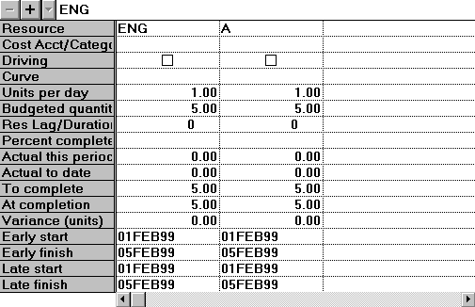
Εικόνα 3.27 Εισαγωγή πόρων στη δραστηριότητα 20

Για κάθε πόρο καταχωρίζονται:
- ο μνημονικός κωδικός του,
- είτε οι μονάδες ανά ημέρα του πόρου (Units Per Day) που απαιτούνται για την εκτέλεση της δραστηριότητας είτε η συνολική ποσότητα (Budgeted quantity) του πόρου.
Για το Ρ3 ισχύει πάντοτε η εξίσωση:
Μονάδες ανά ημέρα Χ Διάρκεια = Συνολική ποσότητα
Π.χ., στη δραστηριότητα 20, που έχει διάρκεια 5 ημέρες, η απαιτούμενη ποσότητα του πόρου ENG είναι: 1 Χ 5 = 5 ανθρωποημέρες.
Επιπλέον, μπορεί να καταχωριστούν πληροφορίες όπως: αν ο πόρος είναι οδηγός (driving), ο χρόνος χρήσης του πόρου στη δραστηριότητα, καθώς και ο τρόπος (κατανομή) χρήσης του. Για κάθε πόρο που καταχωρίζεται παρουσιάζονται οι ενωρίτεροι και αργότεροι χρόνοι χρήσης του (Εικόνα 3.27).

3.3.7 Αποτελέσματα κατανομής πόρων
Ο λόγος για τον οποίο καταχωρίζονται πόροι στις δραστηριότητες είναι για να γνωρίζουμε πότε απαιτείται κάθε πόρος και σε τι ποσότητα, έτσι ώστε, πριν ακόμη αρχίσει το έργο, στο στάδιο του σχεδιασμού να επισημανθούν προβλήματα διαθεσιμότητας πόρων είτε χρονικής είτε ποσοτικής και να αντιμετωπιστούν ανάλογα. Τα αποτελέσματα παρουσιάζονται στο Ρ3 είτε μέσω γραφικών είτε μέσω αναφορών. Ο συνηθέστερος και πλέον εποπτικός τρόπος εμφάνισης των απαιτήσεων σε πόρους είναι τα ιστογράμματα πόρων (Εικόνα 3.28)

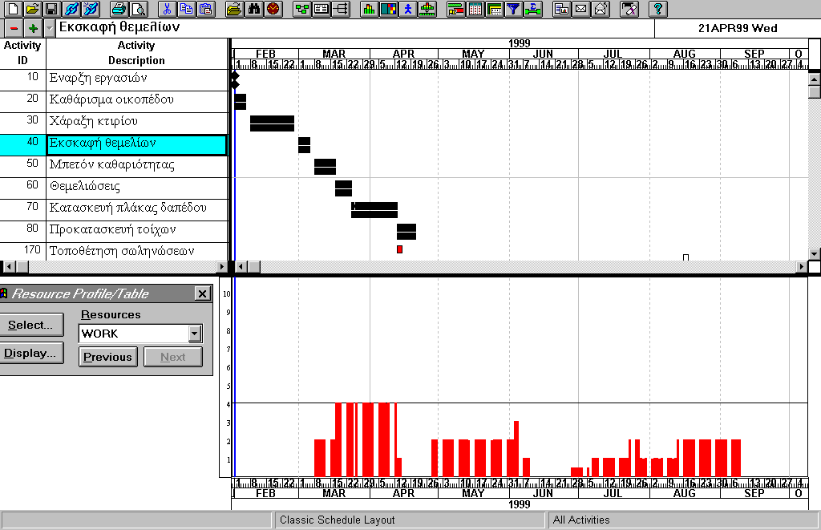Εικόνα 3.28 Ιστόγραμμα πόρων

Το Ρ3 μπορεί να εμφανίσει ιστογράμματα πόρων κατά ενωρίτερους ή/και αργότερους χρόνους με ένδειξη κανονικού και μέγιστου ορίου και επισήμανση υπέρβασης των αντίστοιχων ορίων. Στην Εικόνα 3.28, που είναι το ιστόγραμμα του πόρου WORK κατά τις ενωρίτερες ημερομηνίες, φαίνεται ότι απαιτούνται το μέγιστο 4 μονάδες του πόρου ανά ημέρα για να εκτελεστεί το έργο. Δεδομένου ότι η μέγιστη διαθεσιμότητα του συγκεκριμένου πόρου είναι 4 (Πίνακας 3.11), δεν υπάρχει πρόβλημα διαθεσιμότητας του συγκεκριμένου πόρου.
Εάν ζητηθεί το ιστόγραμμα του πόρου PAINT, τότε παρατηρούμε ότι υπάρχει πρόβλημα υπέρβασης της μέγιστης διαθεσιμότητας. Η υπέρβαση παρατηρείται και στους ενωρίτερους και στους αργότερους χρόνους (Εικόνες 3.29, 3.30). Το συμπέρασμα από τη μελέτη του ιστογράμματος είναι ότι το έργο μας δεν μπορεί να εκτελεστεί με τη διαθέσιμη ποσότητα του συγκεκριμένου πόρου. Ένας τρόπος αντιμετώπισης του προβλήματος είναι η εξισορρόπηση πόρων (levelling) (βλέπε Κεφάλαιο 2, για επιθυμητές δυνατότητες).

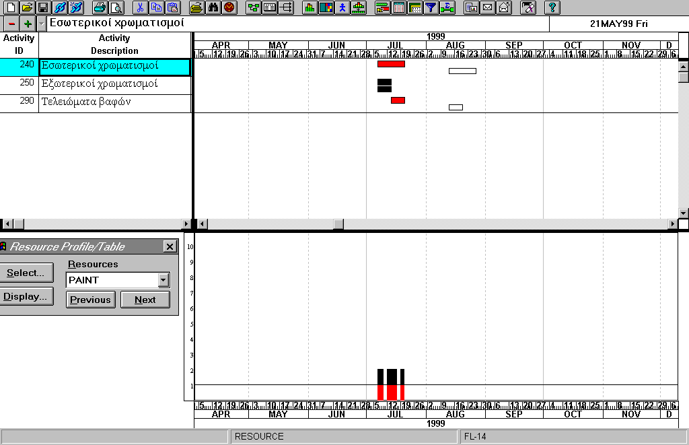
Εικόνα 3.29 Κατανομή πόρου PAINT (ενωρίτεροι χρόνοι)

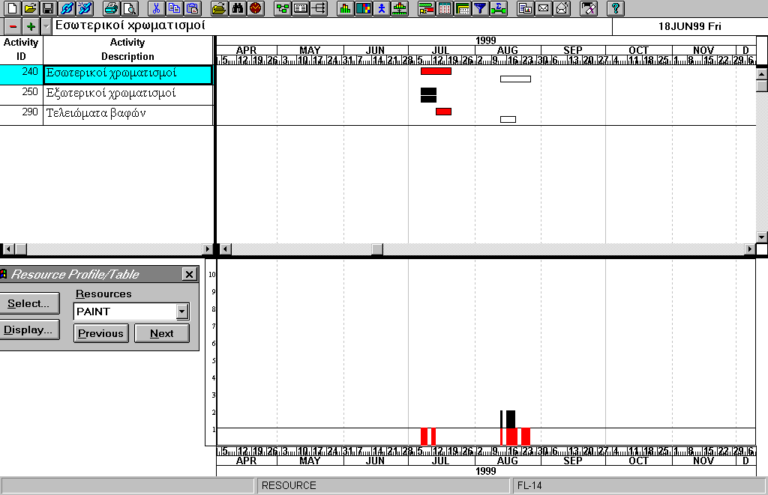
Εικόνα 3.30 Κατανομή πόρου PAINT (αργότεροι χρόνοι)

3.3.8 Κόστος
Το κόστος για κάθε έργο μπορεί να χωριστεί σε δύο γενικές κατηγορίες:
- το κόστος που προκύπτει από τη χρήση πόρων που διατίθενται για το έργο και τους οποίους ελέγχουμε,
- το σταθερό ή κατ’ αποκοπή (fixed, lumpsome), που προκύπτει από τη χρήση πόρων που διαθέτει και ελέγχει κάποιος που δεν ανήκει στην οργάνωση του έργου. Περίπτωση σταθερού κόστους είναι οι υπεργολάβοι που αναλαμβάνουν την εκτέλεση συγκεκριμένων εργασιών με ένα σταθερό κόστος, ανεξάρτητο των πόρων που θα χρησιμοποιήσουν.
Στο Ρ3 το κόστος που προκύπτει από τη χρήση πόρων υπολογίζεται (αυτόματα εφόσον το επιθυμούμε) με βάση την τιμή μονάδας και την προϋπολογιζόμενη ποσότητα πόρου. Ισχύει λοιπόν για το κόστος:
Κόστος (πόρου) = Ποσότητα πόρου Χ Τιμή μονάδας
Συνεπώς, με την κατανομή των πόρων στις δραστηριότητες, αυτόματα έχει (προ)υπολογιστεί και το κόστος για κάθε πόρο.
Το Ρ3 επιτρέπει τη δημιουργία λογαριασμών (accounts) μήκους 12 ψηφίων και οι οποίοι μπορεί, επιπλέον, να κατηγοριοποιηθούν σε 36 κατηγορίες. Σε κάθε λογαριασμό μπορεί να αντιστοιχεί ένα ή περισσότερα κόστη, που προκύπτουν από χρήση πόρων.

3.3.9 Καταχώριση σταθερού κόστους
Όσον αφορά τα σταθερά κόστη, η εισαγωγή τους γίνεται μέσω της χρέωσής τους σε κάποιο λογαριασμό. Για το παράδειγμά μας, σε κάθε δραστηριότητα υπάρχει και ένα σταθερό κόστος, που προκύπτει από τη χρήση υλικών ή από ανάθεση εργασιών σε υπεργολάβους. Υποθέτουμε, επίσης, ότι το σταθερό αυτό κόστος κατανέμεται γραμμικά στη διάρκεια της δραστηριότητας (εάν αυτό δεν ισχύει, το Ρ3 προσφέρει τη δυνατότητα χρήσης και άλλων κατανομών ή κατασκευής κατανομής του χρήστη). Προκειμένου να καταχωρίσουμε αυτά τα κόστη, δημιουργούμε αντίστοιχους λογαριασμούς. Για λόγους απλότητας δημιουργούμε μόνο δύο λογαριασμούς:
- 01M, στον οποίο καταχωρίζονται όλα τα κόστη που αφορούν υλικά,
- 02S, αντίστοιχα, για τους υπεργολάβους.
Τα σταθερά κόστη που αντιστοιχούν σε κάθε δραστηριότητα με τον αντίστοιχο λογαριασμό φαίνονται στον Πίνακα 3.12.

Πίνακας 3.12 Σταθερά κόστη δραστηριοτήτων
ΚΩΔΙΚΟΣ | ΠΕΡΙΓΡΑΦΗ | ΛΟΓΑΡΙΑΣΜΟΣ | ΚΟΣΤΟΣ
10 | Έναρξη εργασιών
20 | Καθάρισμα οικοπέδου | 01Μ | 200.000
30 | Χάραξη κτιρίου | 01S | 100.000
40 | Εκσκαφή θεμελίων | 01Μ | 300.000
50 | Μπετόν καθαριότητας | 01Μ | 100.000
60 | Θεμελιώσεις | 01Μ | 1.000.000
70 | Κατασκευή πλάκας δαπέδου | 01S | 2.000.000
80 | Προκατασκευή τοίχων | 01S | 7.000.000
90 | Τοποθέτηση τοίχων | 01Μ | 200.000
100 | Προκατασκευή οροφής | 01S | 1.000.000
110 | Τοποθέτηση οροφής | 01Μ | 200.000
120 | Τοποθέτηση κεραμιδιών | 01Μ | 2.000.000
130 | Αποθήκευση διαφόρων υλικών | 01Μ | 100.000
140 | Κατασκευή κουφωμάτων | 01S | 2.000.000
150 | Τοποθέτηση κουφωμάτων | 01Μ | 100.000
160 | Τοποθέτηση τζαμιών | 01Μ | 100.000
170 | Τοποθέτηση σωληνώσεων | 01Μ | 300.000
180 | Εγκατάσταση μπάνιου | 01Μ | 500.000
190 | Εγκατάσταση καλωδιώσεων | 01Μ | 200.000
200 | Σοβατίσματα | 01Μ | 600.000
210 | Τοποθέτηση ντουλαπιών | 01S | 1.000.000
220 | Σκάλες από μπετόν | 01Μ | 300.000
230 | Εξωτερικά κιγκλιδώματα | 01Μ | 500.000
240 | Εσωτερικοί χρωματισμοί | 01Μ | 200.000
250 | Εξωτερικοί χρωματισμοί | 01Μ | 330.000
260 | Επενδύσεις δαπέδων | 01Μ | 3.000.000
270 | Επενδύσεις τοίχων | 01Μ | 2.000.000
280 | Ξύλινα δάπεδα | 01Μ | 2.000.000
290 | Τελειώματα βαφών | 01Μ | 30.000
300 | Μοκέτες | 01Μ | 600.000
310 | Κουρτίνες | 01Μ | 400.000
320 | Καθαρισμός | 01Μ | 200.000
330 | Συμπλήρωμα παραλείψεων | 01Μ | 100.000
340 | Παράδοση κτιρίου | 01M

Στην επόμενη Εικόνα 3.31 φαίνεται η καταχώριση του σταθερού κόστους και ο υπολογισμός του κόστους των πόρων της δραστηριότητας 20.
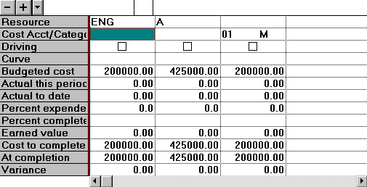
Εικόνα 3.31 Καταχώριση σταθερού κόστους στη δραστηριότητα 20

3.3.10 Αποτελέσματα
Μετά και την καταχώριση του σταθερού κόστους στις δραστηριότητες, ο χρήστης έχει στη διάθεσή του προϋπολογισμό του έργου με βαθμό ανάλυσης ανάλογο των στοιχείων που έχουν καταχωριστεί. Ο προϋπολογισμός μπορεί να διαταχθεί ανά δραστηριότητα ή ανά πόρο ή ακόμη και ανά λογαριασμό, μέσω των αντίστοιχων αναφορών που διαθέτει το Ρ3. Εκτός από τον προϋπολογισμό, ο χρήστης μπορεί να έχει αντίστοιχα ιστογράμματα με αυτά των πόρων, καθώς και αθροιστικές καμπύλες κόστους (καμπύλες S). Τα ιστογράμματα κόστους δείχνουν το κόστος ανά χρονική μονάδα και αποτελούν το σχέδιο εκταμίευσης του έργου. Στην επόμενη Εικόνα 3.32 παρουσιάζεται μορφοποίηση της οθόνης του Ρ3 με τον προϋπολογισμό κάθε δραστηριότητας, καθώς και ιστόγραμμα (ανά εβδομάδα) και αθροιστική καμπύλη κατά τους ενωρίτερους χρόνους.
Από το διάγραμμα φαίνεται ότι ο προϋπολογισμός του έργου μας είναι 46.375.000 δρχ. και ότι το μέγιστο της χρηματοδότησης του έργου ανά εβδομάδα είναι περίπου 6 εκ. (τον Ιούλιο). Η εξέταση αυτών των στοιχείων είναι πιθανόν να ανατρέψει το χρονοδιάγραμμά μας και να μας υποχρεώσει στην κατάρτιση νέου σχεδίου έργου που να προσαρμόζεται, π.χ., στη χρηματοδοτική μας δυνατότητα.

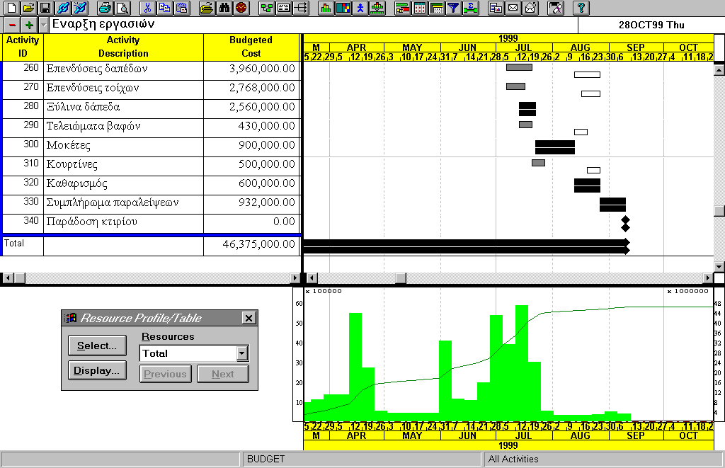Εικόνα 3.32 Ιστογράμματα και αθροιστικές καμπύλες κόστους

Άσκηση αυτοαξιολόγησης 9 / Κεφάλαιο 3
Να αναφέρετε μερικά από τα αποτελέσματα που έχει η ανάθεση πόρων στις δραστηριότητες.

Άσκηση αυτοαξιολόγησης 10 / Κεφάλαιο 3
Είναι σωστό ή λάθος;
- Τα ιστογράμματα των πόρων κατά τις ενωρίτερες ημερομηνίες εκτέλεσης αρκούν για να διαπιστωθεί η ύπαρξη προβλήματος επάρκειας πόρων.

Άσκηση αυτοαξιολόγησης 11 / Κεφάλαιο 3
Να αναφέρετε τις κατηγορίες κόστους που εισάγονται στο λογισμικό του παραδείγματος.

3.3.11 Οργάνωση του έργου
Εκτός από τα στοιχεία χρόνου, πόρων και κόστους, που είναι απαραίτητα για το σχεδιασμό και τον έλεγχο του έργου, είναι επιθυμητό να υπάρχει η δυνατότητα καταχώρισης πληροφοριών που διευκολύνουν την εύρεση ή την παράσταση στοιχείων του έργου σύμφωνα με κριτήρια που εξυπηρετούν τις λειτουργίες ή την οργάνωση του οργανισμού που εκτελεί το έργο. Για παράδειγμα, συνηθισμένες απαιτήσεις είναι η ομαδοποίηση εργασιών και η συνοπτική γραφική τους παράσταση για χρήση της ανώτατης διοίκησης του οργανισμού ή ο χωρισμός του έργου σε ιεραρχικά τμήματα (άρθρα) σύμφωνα με τη συγγραφή υποχρεώσεων, ώστε να διευκολύνεται ο έλεγχος του έργου (Δομή Πακέτων Εργασίας – ΔΠΕ / WBS – Workbreakdown Structure). Οι λειτουργίες, επίσης, του οργανισμού μπορεί να απαιτούν ομαδοποιήσεις βάσει χαρακτηριστικών, όπως τοποθεσία εργασιών, τμήμα οργανισμού, φάση έργου κτλ.
Σε κάθε έργο μπορεί να συνυπάρχουν πολλές ομαδοποιήσεις, οι οποίες χρησιμοποιούνται για την ικανοποίηση διαφορετικών απαιτήσεων.
Το Ρ3 προσφέρει τη δυνατότητα υλοποίησης ΔΠΕ 20 ιεραρχικών επιπέδων. Στο παράδειγμά μας υλοποιούμε μια ΔΠΕ δύο ιεραρχικών επιπέδων ως εξής:
- ΥΠΟΔΟΜΗ (Επίπεδο 1)
  - ΧΑΡΑΞΗ (Επίπεδο 2)
  - ΘΕΜΕΛΙΩΣΕΙΣ (Επίπεδο 2)
- ΠΡΟΚΑΤΑΣΚΕΥΕΣ – ΚΑΤΑΣΚΕΥΕΣ (Επίπεδο 1)
  - ΠΡΟΚΑΤΑΣΚΕΥΕΣ (Επίπεδο 2)
  - ΤΟΠΟΘΕΤΗΣΕΙΣ (Επίπεδο 2)
- ΚΑΤΑΣΚΕΥΗ (Επίπεδο 1)
  - ΕΓΚΑΤΑΣΤΑΣΕΙΣ (Επίπεδο 2)
  - ΛΟΙΠΕΣ ΕΡΓΑΣΙΕΣ (Επίπεδο 2)
- ΔΙΟΙΚΗΣΗ (Επίπεδο 1)
Για κάθε δραστηριότητα καταχωρίζεται ο αντίστοιχος κωδικός ΔΠΕ.
Για την υλοποίηση άλλου είδους μη ιεραρχικών ομαδοποιήσεων, το Ρ3 προσφέρει τη δυνατότητα καταχώρισης 20 κωδικών (codes) σε κάθε δραστηριότητα. Οι κωδικοί μπορεί να χρησιμοποιηθούν ως κριτήρια για την εύρεση ή/και οργάνωση (ομαδοποίηση) δραστηριοτήτων. Στο παράδειγμα ορίζουμε έναν κωδικό PHAS, που υποδηλώνει τη φάση κατασκευής του έργου. Οι τιμές του κωδικού είναι:
1 = ΠΡΟΕΤΟΙΜΑΣΙΑ ΕΡΓΟΤΑΞΙΟΥ
2 = ΚΑΤΑΣΚΕΥΗ ΚΥΡΙΩΣ ΚΤΙΣΜΑΤΟΣ
3 = ΕΓΚΑΤΑΣΤΑΣΕΙΣ
4 = ΤΕΛΕΙΩΜΑΤΑ
Για κάθε δραστηριότητα καταχωρίζεται η αντίστοιχη τιμή κωδικού.
Στις επόμενες εικόνες παρουσιάζεται το διάγραμμα Gantt του έργου με μορφοποίηση κατά ΔΠΕ και κατά κωδικό.

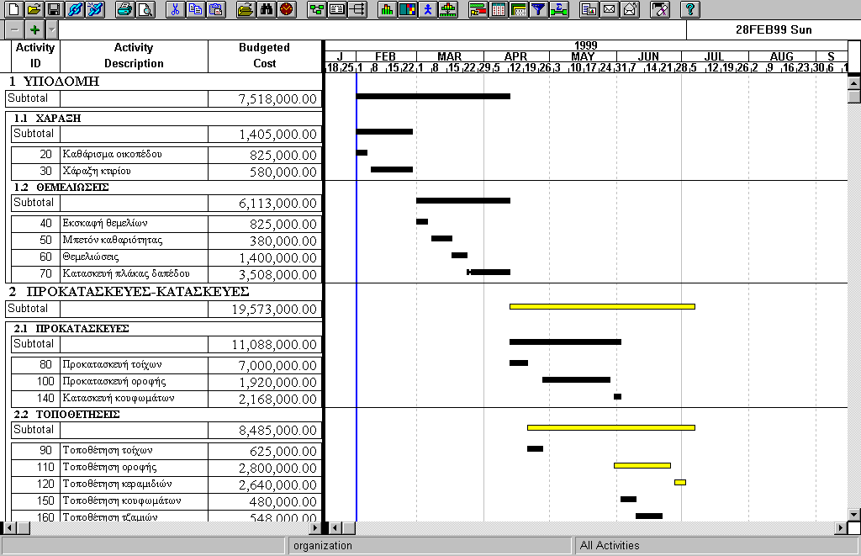Εικόνα 3.33 Μορφοποίηση διαγράμματος Gantt κατά ΔΠΕ

Στην Εικόνα 3.33 φαίνεται ότι σε κάθε ιεραρχικό επίπεδο του ΔΠΕ μπορεί να γίνει άθροιση στοιχείων του έργου, π.χ. προϋπολογισμού, και συνοπτική γραφική αντιπροσώπευση της διάρκειας.

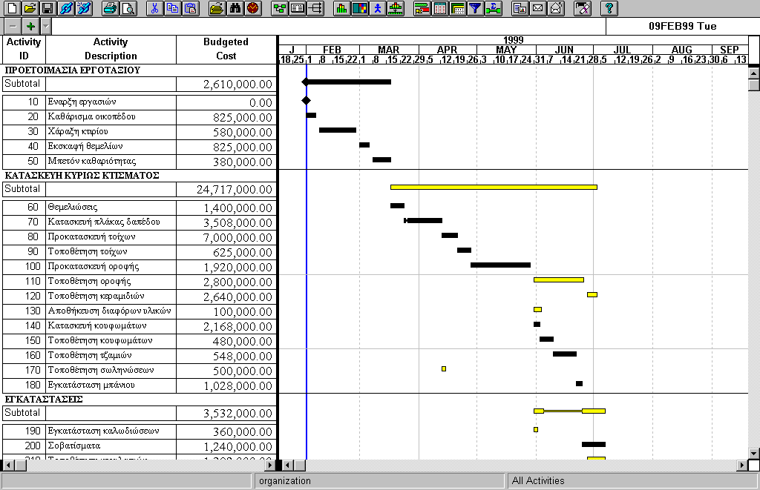Εικόνα 3.34 Μορφοποίηση διαγράμματος Gantt κατά κωδικό

Στην Εικόνα 3.34 φαίνεται ότι για κάθε κωδικό μπορεί να γίνει άθροιση στοιχείων του έργου, π.χ. προϋπολογισμού, και συνοπτική γραφική αντιπροσώπευση της διάρκειας.

3.3.12 Έλεγχος πορείας του έργου
Ο έλεγχος της πορείας του έργου απαιτεί τις εξής ενέργειες από τη διοίκηση του έργου:
- Αποθήκευση του εγκεκριμένου σχεδίου, ώστε να χρησιμοποιηθεί ως βάση αναφοράς και σύγκρισης
- Καταγραφή των πραγματικών (Actual) στοιχείων της πορείας του έργου μέσω ενός συστήματος καταγραφής
- Πρόβλεψη της μελλοντικής πορείας
- Έκδοση νέου ενημερωμένου σχεδίου έργου
- Εισηγήσεις διορθωτικών ενεργειών
Το λογισμικό θα χρησιμοποιηθεί για την έκδοση του νέου σχεδίου του έργου, έτσι ώστε να γίνει εκτίμηση της πορείας και να ληφθούν αποφάσεις.

Έργο αναφοράς
Το έργο αναφοράς είναι απαραίτητο για να υπάρχει μια βάση σύγκρισης όσον αφορά την εκτέλεση του έργου. Το Ρ3 επιτρέπει τη δημιουργία απεριόριστων έργων αναφοράς για κάθε έργο και μπορεί να συγκρίνει την τρέχουσα κατάσταση έργου on line με δύο έργα αναφοράς κάθε φορά. Η συνήθης πρακτική είναι ότι το αρχικό εγκεκριμένο σχέδιο του έργου τίθεται ως βάση αναφοράς. Στο παράδειγμά μας ορίζεται ως έργο αναφοράς (target) το αρχικό σχέδιο του έργου, η επεξεργασία του οποίου έχει παρουσιαστεί στις Υποενότητες 3.3.1 έως 3.3.11.

Ημερομηνία ενημέρωσης
Ως ημερομηνία ενημέρωσης (Data Date) ορίζεται η επόμενη ημέρα της τελευταίας ημερομηνίας για την οποία έχουν καταγραφεί πραγματικά στοιχεία. Όλοι οι υπολογισμοί που θα εκτελέσει το λογισμικό αναφέρονται από την ημερομηνία αυτή και μετά. Στο παράδειγμά μας ορίζουμε ως ημερομηνία ενημέρωσης την 15 Απριλίου 1999, δηλαδή υποθέτουμε ότι το έργο έχει αρχίσει, εκτελείται και ότι η τελευταία καταγραφή πραγματικών στοιχείων έγινε στις 14 Απριλίου 1999.

Χρονική ενημέρωση
Η χρονική ενημέρωση του έργου αφορά χρονικά στοιχεία των δραστηριοτήτων. Προκειμένου να εκδοθεί νέο χρονοπρόγραμμα του έργου από την ημερομηνία ενημέρωσης, απαιτούνται (σύμφωνα με τη μέθοδο CPM) μόνο δύο στοιχεία:
- Η υπόλοιπη διάρκεια κάθε δραστηριότητας στην ημερομηνία ενημέρωσης
- Οι λογικές της σχέσεις
Επιπλέον, για λόγους ιστορικούς και σύγκρισης με το σχέδιο αναφοράς, είναι επιθυμητό να καταγράφονται και οι ημερομηνίες αρχής και τέλους κάθε δραστηριότητας.
Στο παράδειγμα θεωρούμε ότι οι λογικές σχέσεις παραμένουν οι ίδιες, καμία νέα δραστηριότητα δεν έχει προστεθεί, δεν έχει επίσης διαγραφεί καμία δραστηριότητα. Θεωρούμε επίσης ότι όλες οι αρχικές μας εκτιμήσεις που αφορούν τη χρονική διάρκεια δραστηριοτήτων που δεν έχουν αρχίσει εξακολουθούν να ισχύουν.
Τα χρονικά στοιχεία που έχουν καταγραφεί εμφανίζονται στον Πίνακα 3.13.
Πίνακας 3.13 Δεδομένα χρονικής ενημέρωσης
ΚΩΔΙΚΟΣ | ΠΕΡΙΓΡΑΦΗ | ΠΡΑΓΜΑΤΙΚΗ  ΑΡΧΗ | ΠΡΑΓΜΑΤΙΚΟ  ΤΕΛΟΣ | ΥΠΟΛΕΙΠΟΜΕΝΗ ΔΙΑΡΚΕΙΑ
10 | Έναρξη εργασιών | 1 FEB 99
20 | Καθάρισμα οικοπέδου | 1 FEB 99 | 4 FEB 99
30 | Χάραξη κτιρίου | 5 FEB 99 | 24 FEB 99
40 | Εκσκαφή θεμελίων | 25 FEB 99 | 2 MAR 99
50 | Μπετόν καθαριότητας | 8 MAR 99 | 15 MAR 99
60 | Θεμελιώσεις | 16 MAR 99 | 24 MAR 99
70 | Κατασκευή πλάκας δαπέδου | 24 MAR 99 |  | 1

Τα στοιχεία αυτά εισάγονται στο Ρ3 με τη φόρμα δραστηριοτήτων.
Κατά την εισαγωγή αυτών των στοιχείων, το Ρ3 μπορεί, με βάση κανόνες που δίνονται από το χρήστη, να υπολογίσει ένα ποσοστό εκτέλεσης της εργασίας. Στην περίπτωση υπολογισμού ποσοστού εκτέλεσης, η υπολειπόμενη διάρκεια συνδέεται γραμμικά με το ποσοστό εκτέλεσης, δηλαδή ισχύει:
Υπολειπόμενη διάρκεια = Αρχική διάρκεια – Ποσοστό εκτέλεσης Χ Αρχική διάρκεια
Π.χ., αν η αρχική διάρκεια είναι 10 ημέρες και το ποσοστό εκτέλεσης είναι 50%, τότε η υπολειπόμενη διάρκεια είναι 10 – 10 Χ 0,5 = 5 ημέρες.

Ενημέρωση πόρων
Για την ενημέρωση των πόρων απαιτείται:
- Η πραγματική ανάλωση της ποσότητας πόρου στη χρονική περίοδο ενημέρωσης (Actual to date) 1 Φεβρουαρίου-14 Απριλίου.
- Η εκτίμηση της ποσότητας του πόρου που απαιτείται για την ολοκλήρωση της εργασίας (υπολειπόμενη ποσότητα: To complete).
Στο Ρ3 ισχύουν οι υπολογισμοί:
Πραγματική ποσότητα (Actual to date) + Εκτίμηση (To complete) = Τελική ποσότητα (At completion)
Τα στοιχεία πόρων που έχουν καταγραφεί για τις δραστηριότητες που έχουν εκτελεστεί ή βρίσκονται σε εξέλιξη εμφανίζονται στον Πίνακα 3.14. Για τις δραστηριότητες που δεν έχουν αρχίσει θεωρούμε ότι η εκτίμηση των υπολειπόμενων ποσοτήτων δεν έχει υποστεί καμία αναθεώρηση, δηλαδή ισχύουν οι ποσότητες του έργου αναφοράς.
Πίνακας 3.14 Δεδομένα ενημέρωσης πόρων
ΚΩΔΙΚΟΣ | ΠΕΡΙΓΡΑΦΗ | ΠΟΡΟΣ | ΠΡΑΓΜΑΤΙΚΗ  ΠΟΣΟΤΗΤΑ | ΥΠΟΛΕΙΠΟΜΕΝΗ  ΠΟΣΟΤΗΤΑ
10 | Έναρξη εργασιών
20 | Καθάρισμα οικοπέδου | ENG  A | 4  4
30 | Χάραξη κτιρίου | SURV | 14
40 | Εκσκαφή θεμελίων | ENG  A | 2  4
50 | Μπετόν καθαριότητας | WORK | 12
60 | Θεμελιώσεις | WORK | 28
70 | Κατασκευή πλάκας δαπέδου | ENG  SURV  WORK | 7  6  52 | 0,5  0,5  4

Στην επόμενη Εικόνα 3.35 φαίνεται η ενημέρωση των πόρων για τη δραστηριότητα 70, που βρίσκεται σε εξέλιξη.

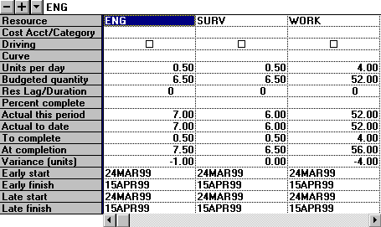
Εικόνα 3.35 Ενημέρωση πόρων δραστηριότητας 70

Κατά την εισαγωγή των στοιχείων υπολογίζεται η απόκλιση (Variance) του προϋπολογισμού (Βudgeted quantity) από τη μελλοντική πρόγνωση της τελικής ποσότητας (At completion).

Ενημέρωση κόστους
Για την ενημέρωση του κόστους απαιτούνται τα ίδια στοιχεία που απαιτούνται και για την ενημέρωση των πόρων, δηλαδή:
- Το πραγματικό κόστος στη χρονική περίοδο ενημέρωσης (Actual to date) 1 Φεβρουαρίου-14 Απριλίου.
- Η εκτίμηση του κόστους που απαιτείται για την ολοκλήρωση της εργασίας (υπολειπόμενο κόστος: Cost to complete).
Όσον αφορά το κόστος που προκύπτει από τη χρήση των πόρων, το Ρ3 υπολογίζει αυτόματα το κόστος (εκτός κι αν ο χρήστης καταχωρίσει διαφορετικά στοιχεία) με βάση τα στοιχεία της ενημέρωσης και την τιμή μονάδας. Θεωρούμε ότι η τιμή μονάδας είναι η ίδια, και συνεπώς τα στοιχεία που θα υπολογιστούν συμπίπτουν με τα πραγματικά.
Τα στοιχεία του σταθερού κόστους που έχουν καταγραφεί εμφανίζονται στον Πίνακα 3.15.

Πίνακας 3.15 Δεδομένα ενημέρωσης κόστους
ΚΩΔΙΚΟΣ | ΠΕΡΙΓΡΑΦΗ | ΠΡΑΓΜΑΤΙΚΟ  ΚΟΣΤΟΣ | ΥΠΟΛΕΙΠΟΜΕΝΟ  ΚΟΣΤΟΣ
10 | Έναρξη εργασιών
20 | Καθάρισμα οικοπέδου | 180.000
30 | Χάραξη κτιρίου | 100.000
40 | Εκσκαφή θεμελίων | 300.000
50 | Μπετόν καθαριότητας | 120.000
60 | Θεμελιώσεις | 950.000
70 | Κατασκευή πλάκας δαπέδου | 1.800.000 | 200.000

Στην επόμενη Εικόνα 3.36 φαίνεται η ενημέρωση του κόστους για τη δραστηριότητα 70, που βρίσκεται σε εξέλιξη και η οποία περιέχει και πόρους και σταθερό κόστος.

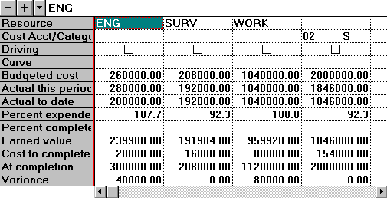
Εικόνα 3.36 Ενημέρωση κόστους δραστηριότητας 70

Αποτελέσματα
Μετά την καταχώριση όλων των στοιχείων της ενημέρωσης, εκτελείται χρονικός προγραμματισμός (Scheduling) του έργου με ημερομηνία ενημέρωσης 15 Απριλίου 1999 και προκύπτει νέο ενημερωμένο σχέδιο έργου. Το νέο αυτό σχέδιο συγκρίνεται με το σχέδιο αναφοράς, για να διαπιστωθούν αποκλίσεις και, εφόσον υπάρχουν αποκλίσεις, να ληφθούν διορθωτικά μέτρα.
Τα αποτελέσματα του ενημερωμένου έργου με ημερομηνία ενημέρωσης 15 Απριλίου είναι:

Α. ΧΡΟΝΟΣ
Για καθεμία δραστηριότητα παρουσιάζονται στον Πίνακα 3.16: η αρχική της διάρκεια, η υπολειπόμενη διάρκεια, το ποσοστό εκτέλεσης, οι ενωρίτερες και αργότερες ημερομηνίες, το ολικό περιθώριο και, επιπλέον, σύγκριση με το ενωρίτερο τέλος του σχεδίου αναφοράς.

Πίνακας 3.16 Ενημερωμένο χρονοδιάγραμμα με σύγκριση ως προς το έργο αναφοράς
ΑCTIVITY  ID | DESCRIPTION | ORIG  DUR | REM  DUR | PCT | EARLY  START | EARLY  FINISH | LATE START | LATE  FINISH | TOTAL  FLOAT | VAR  EF
10 | Έναρξη εργασιών | 0 | 0 | 100 | 01FEB99A
20 | Καθάρισμα οικοπέδου | 5 | 0 | 100 | 01FEB99A | 04FEB99A |  |  |  | 1
30 | Χάραξη κτιρίου | 15 | 0 | 100 | 05FEB99A | 24FEB99A |  |  |  | 2
40 | Εκσκαφή θεμελίων | 5 | 0 | 100 | 25FEB99A | 02MAR99A |  |  |  | 3
50 | Μπετόν καθαριότητας | 7 | 0 | 100 | 08MAR99A | 15MAR99A |  |  |  | 1
60 | Θεμελιώσεις | 5 | 0 | 100 | 16MAR99A | 24MAR99A |  |  |  | -1
70 | Κατασκευή πλάκας δαπέδου | 13 | 1 | 92 | 24MAR99A | 15APR99 |  | 15APR99 | 0 | -3
80 | Προκατασκευή τοίχων | 6 | 6 | 0 | 16APR99 | 23APR99 | 16APR99 | 23APR99 | 0 | -3
90 | Τοποθέτηση τοίχων | 5 | 5 | 0 | 26APR99 | 30APR99 | 26APR99 | 30APR99 | 0 | -3
100 | Προκατασκευή οροφής | 23 | 23 | 0 | 03MAY99 | 02JUN99 | 03MAY99 | 02JUN99 | 0 | -3
110 | Τοποθέτηση οροφής | 20 | 20 | 0 | 03JUN99 | 30JUN99 | 26JUL99 | 20AUG99 | 37 | -3
120 | Τοποθέτηση κεραμιδιών | 5 | 5 | 0 | 01JUL99 | 07JUL99 | 25AUG99 | 31AUG99 | 39 | -3
130 | Αποθήκευση διαφόρων υλικών | 4 | 4 | 0 | 03JUN99 | 08JUN99 | 26AUG99 | 31AUG99 | 60 | -3
140 | Κατασκευή κουφωμάτων | 3 | 3 | 0 | 03JUN99 | 07JUN99 | 03JUN99 | 07JUN99 | 0 | -3
150 | Τοποθέτηση κουφωμάτων | 5 | 5 | 0 | 08JUN99 | 14JUN99 | 08JUN99 | 14JUN99 | 0 | -3
160 | Τοποθέτηση τζαμιών | 8 | 8 | 0 | 15JUN99 | 24JUN99 | 15JUN99 | 24JUN99 | 0 | -3
170 | Τοποθέτηση σωληνώσεων | 2 | 2 | 0 | 16APR99 | 19APR99 | 19AUG99 | 20AUG99 | 89 | -3
180 | Εγκατάσταση μπάνιου | 3 | 3 | 0 | 25JUN99 | 29JUN99 | 25JUN99 | 29JUN99 | 0 | -3
190 | Εγκατάσταση καλωδιώσεων | 2 | 2 | 0 | 03JUN99 | 04JUN99 | 30AUG99 | 31AUG99 | 62 | -3
200 | Σοβατίσματα | 8 | 8 | 0 | 30JUN99 | 09JUL99 | 30JUN99 | 09JUL99 | 0 | -3
210 | Τοποθέτηση ντουλαπιών | 7 | 7 | 0 | 01JUL99 | 09JUL99 | 23AUG99 | 31AUG99 | 37 | -3
220 | Σκάλες από μπετόν | 5 | 5 | 0 | 03JUN99 | 09JUN99 | 25AUG99 | 31AUG99 | 59 | -3
230 | Εξωτερικά κιγκλιδώματα | 6 | 6 | 0 | 01JUL99 | 08JUL99 | 24AUG99 | 31AUG99 | 38 | -3
240 | Εσωτερικοί χρωματισμοί | 10 | 10 | 0 | 12JUL99 | 23JUL99 | 18AUG99 | 31AUG99 | 27 | -3
250 | Εξωτερικοί χρωματισμοί | 5 | 5 | 0 | 12JUL99 | 16JUL99 | 12JUL99 | 16JUL99 | 0 | -3
260 | Επενδύσεις δαπέδων | 10 | 10 | 0 | 12JUL99 | 23JUL99 | 18AUG99 | 31AUG99 | 27 | -3
270 | Επενδύσεις τοίχων | 8 | 8 | 0 | 12JUL99 | 21JUL99 | 20AUG99 | 31AUG99 | 29 | -3
280 | Ξύλινα δάπεδα | 7 | 7 | 0 | 19JUL99 | 27JUL99 | 19JUL99 | 27JUL99 | 0 | -3
290 | Τελειώματα βαφών | 5 | 5 | 0 | 19JUL99 | 23JUL99 | 18AUG99 | 24AUG99 | 22 | -3
300 | Μοκέτες | 15 | 15 | 0 | 28JUL99 | 17AUG99 | 28JUL99 | 17AUG99 | 0 | -3
310 | Κουρτίνες | 5 | 5 | 0 | 26JUL99 | 30JUL99 | 25AUG99 | 31AUG99 | 22 | -3
320 | Καθαρισμός | 10 | 10 | 0 | 18AUG99 | 31AUG99 | 18AUG99 | 31AUG99 | 0 | -3
330 | Συμπλήρωμα παραλείψεων | 10 | 10 | 0 | 01SEP99 | 14SEP99 | 01SEP99 | 14SEP99 | 0 | -3
340 | Παράδοση κτιρίου | 0 | 0 | 0 |  | 14SEP99 |  | 14SEP99 | 0 | -3
Επεξηγήσεις συντομογραφιών:
ORIG DUR = Αρχική διάρκεια, REM DUR = Υπολειπόμενη διάρκεια,
PCT = Ποσοστό εκτέλεσης VAR EF = Απόκλιση από το ενωρίτερο τέλος του έργου αναφοράς

Από τη στήλη EARLY FINISH εξάγεται το συμπέρασμα ότι, σύμφωνα με την τρέχουσα κατάσταση του έργου, το τέλος του προβλέπεται στις 14 Σεπτεμβρίου. Από τη στήλη VAR EF διαπιστώνονται οι αποκλίσεις στην εκτέλεση των εργασιών σε σχέση με το έργο αναφοράς. Όσον αφορά το τέλος του έργου, υπάρχει απόκλιση (καθυστέρηση) 3 εργάσιμων ημερών σε σχέση με το αρχικό σχέδιο.
Γραφική παράσταση του τρέχοντος χρονοδιαγράμματος σε σύγκριση με το έργο αναφοράς παρουσιάζεται στην Εικόνα 3.37.
Για καθεμία δραστηριότητα παρουσιάζεται γραφικά και η ράβδος της ενωρίτερης διάρκειας του έργου αναφοράς (τρίτη ράβδος σε κάθε δραστηριότητα). Στη δεξιά θέση της ράβδου αναγράφεται η απόκλιση. Η έντονη γραμμή στα μέσα του Απριλίου είναι η ημερομηνία ενημέρωσης. Αριστερά της ημερομηνίας ενημέρωσης εμφανίζεται το παρελθόν του έργου, ενώ στα δεξιά η πρόβλεψη της χρονικής του εξέλιξης.

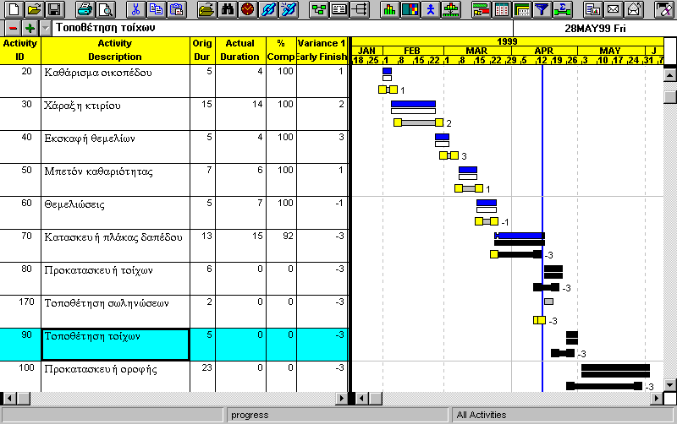
Εικόνα 3.37 Διάγραμμα Gantt με σύγκριση προς το έργο αναφοράς

Β. ΠΟΡΟΙ
Η ενημέρωση των πόρων παρουσιάζεται στον Πίνακα 3.17. Για κάθε δραστηριότητα και κάθε πόρο αναγράφεται η πραγματική ποσότητα ανάλωσης, το ποσοστό αναλωθέντος πόρου, η πρόβλεψη, η τελική ποσότητα πόρου και η απόκλιση από το σχέδιο αναφοράς.

Πίνακας 3.17 Ενημερωμένος πίνακας πόρων με σύγκριση προς το έργο αναφοράς
ACTIVITY |  |  | PCT | ACTUAL | ESTIMATE | ESTIMATE AT
ID | RESOURCE | BUDGET | CMP | TO DATE | TO COMPLETE | COMPLETION | VARIANCE

10 |  |  | 100

20 | ENG | 5 | 100 | 4 | 0 | 4 | 1
 | A | 5 |  | 4 | 0 | 4 | 1
 |  | 0 |  | 0 | 0 | 0 | 0
 |  | 10 |  | 8 | 0 | 8 | 2

30 | SURV | 15 | 100 | 14 | 0 | 14 | 1
 |  | 0 |  | 0 | 0 | 0 | 0
 |  | 15 |  | 14 | 0 | 14 | 1

40 | A | 5 | 100 | 4 | 0 | 4 | 1
 | ENG | 2 |  | 2 | 0 | 2 | 0
 |  | 0 |  | 0 | 0 | 0 | 0
 |  | 7 |  | 6 | 0 | 6 | 1

50 | WORK | 14 | 100 | 12 | 0 | 12 | 2
 |  | 0 |  | 0 | 0 | 0 | 0
 |  | 14 |  | 12 | 0 | 12 | 2

60 | WORK | 20 | 100 | 28 | 0 | 28 | -8
 |  | 0 |  | 0 | 0 | 0 | 0
 |  | 20 |  | 28 | 0 | 28 | -8

70 | ENG | 65 | 92 | 7 | 0,5 | 7,5 | -1,0
 | SURV | 6,5 |  | 6 | 0,5 | 6,5 | 0,0
 | WORK | 52,0 |  | 52 | 4,0 | 56,0 | -4,0
 |  | 0,0 |  | 0 | 0,0 | 0,0 | 0,0
 |  | 65,0 |  | 65 | 5,0 | 70,0 | -5,0
 |  | 131,5 |  | 133,0 | 5,0 | 138,0 | -6,5

Γ. ΚΟΣΤΟΣ
Η ενημέρωση του κόστους παρουσιάζεται στον Πίνακα 3.18. Για κάθε δραστηριότητα αναγράφονται οι πόροι, ο λογαριασμός του σταθερού κόστους, ο προϋπολογισμός, το ποσοστό πραγματοποιηθέντος κόστους, το πραγματικό κόστος, η πρόβλεψη, το τελικό κόστος και η απόκλιση από το σχέδιο αναφοράς.

Πίνακας 3.18 Ενημερωμένος πίνακας κόστους με σύγκριση προς το έργο αναφοράς
 |  | COST |  | PCT | ACTUAL | ESTIMATE TO
ACTIVITY ID | RES | ACCOUNT | BUDGET | CMP | TO DATE | COMPLETE | FORECAST | VARIANCE

10 |  |  |  | 100

20 | ENG |  | 200.000 | 100 | 160.000 | 0 | 160.000 | 40.000
 | A |  | 425.000 |  | 340.000 | 0 | 340.000 | 85.000
 |  | 01 | 200.000 |  | 180.000 | 0 | 180.000 | 20.000
 |  |  | 825.000 |  | 680.000 | 0 | 680.000 | 145.000

30 | SURV |  | 480.000 | 100 | 448.000 | 0 | 448.000 | 32.000
 |  | 01 | 100.000 |  | 100.000 | 0 | 100.000 | 0
 |  |  | 580.000 |  | 548.000 | 0 | 548.000 | 32.000

40 | A |  | 425.000 | 100 | 340.000 | 0 | 340.000 | 85.000
 | ENG |  | 100.000 |  | 80.000 | 0 | 80.000 | 20.000
 |  | 02 | 300.000 |  | 300.000 | 0 | 300.000 | 0
 |  |  | 825.000 |  | 720.000 | 0 | 720.000 | 105.000

50 | WORK |  | 280.000 | 100 | 240.000 | 0 | 240.000 | 40.000
 |  | 01 | 100.000 |  | 120.000 | 0 | 120.000 | -20.000
 |  |  | 380.000 |  | 360.000 | 0 | 360.000 | 20.000

60 | WORK |  | 400.000 | 100 | 560.000 | 0 | 560.000 | -160.000
 |  | 01 | 1.000.000 |  | 950.000 | 0 | 950.000 | 50.000
 |  |  | 1.400.000 |  | 1.510.000 | 0 | 1.510.000 | -110.000

70 | ENG |  | 260.000 | 92 | 280.000 | 20.000 | 300.000 | -40.000
 | SURV |  | 208.000 |  | 192.000 | 16.000 | 208.000 | 0
 | WORK |  | 1.040.000 |  | 1.040.000 | 80.000 | 1.120.000 | -80.000
 |  | 02 | 2.000.000 |  | 1.846.000 | 154.000 | 2.000.000 | 0
 |  |  | 3.508.000 |  | 3.358.000 | 270.000 | 3.628.000 | -120.000
 |  |  | 7.518.000 |  | 7.176.000 | 270.000 | 7.446.000 | 72.000

Άσκηση αυτοαξιολόγησης 12 / Κεφάλαιο 3
Να αναφέρετε τις ενέργειες που απαιτούνται από την διοίκηση για τον έλεγχο του έργου.

Άσκηση αυτοαξιολόγησης 13 / Κεφάλαιο 3
Είναι σωστό η λάθος;
- Για να ενημερωθεί χρονικά το έργο, αρκεί να δοθεί για κάθε δραστηριότητα το ποσοστό προόδου της και να επιλυθεί το δίκτυο με τη νέα ημερομηνία ενημέρωσης.

Δραστηριότητα 2 / Κεφάλαιο 3
Να επισκεφτείτε τον κόμβο της εταιρίας Primavera Systems Inc. στη διεύθυνση www.primavera.com και να βρείτε τα τεχνικά χαρακτηριστικά του λογισμικού Primavera Project Planner.

Σύνοψη Κεφαλαίου
Το Κεφάλαιο 3 περιγράφει, μέσω ενός παραδείγματος, τη χρήση του λογισμικού στη διαχείριση έργων. Το λογισμικό χρησιμοποιείται σε όλες τις διαδικασίες χρονικού και οικονομικού προγραμματισμού πόρων και στο σχεδιασμό και στον έλεγχο του έργου.
Στη φάση του σχεδιασμού του έργου (κατασκευή του μοντέλου του έργου) εισάγονται στο λογισμικό:
- Οι δραστηριότητες με τη διάρκειά τους
- Οι λογικές σχέσεις μεταξύ δραστηριοτήτων
- Οι πόροι του έργου
- Τα σταθερά κόστη του έργου
- Η κατανομή πόρων σε κάθε δραστηριότητα
- Η κατανομή σταθερού κόστους σε κάθε δραστηριότητα
- Οργανωτικές πληροφορίες (ΔΠΕ, κωδικοί)
Η επεξεργασία αυτών των πληροφοριών παράγει το χρονικό και οικονομικό προγραμματισμό πόρων του έργου. Μέσω των αναφορών που διαθέτει το λογισμικό ή μέσω γραφικών, παρουσιάζονται τα αποτελέσματα και γίνεται εκτίμηση της εφικτότητας και των προβλημάτων του σχεδίου του έργου και γίνονται διορθωτικές ενέργειες στο σχεδιασμό. Το αποδεκτό σχέδιο έργου αποθηκεύεται ως σχέδιο αναφοράς.
Κατά τον έλεγχο της εκτέλεσης του έργου εισάγονται στο λογισμικό:
- πραγματικά χρονικά στοιχεία,
- πραγματικά στοιχεία πόρων,
- πραγματικά στοιχεία κόστους
και εκτιμώνται τα αντίστοιχα στοιχεία για το μέλλον.
Τα αποτελέσματα της επεξεργασίας είναι ενημερωμένο σχέδιο έργου, που συγκρίνεται με το σχέδιο αναφοράς. Η σύγκριση με το σχέδιο αναφοράς επιτρέπει την επισήμανση προβλημάτων και την εκτέλεση διορθωτικών ενεργειών.

Βιβλιογραφία
Emery, James (1997): Managing Information Systems, Wharton Executive Library.
Evesham, David (1994): Developing Information Systems, Sigma Press.
Feigenbaum, Leslie (1998): Construction Scheduling with Primavera Project Planner, Prentice Hall, Inc., ISBN 0-13-744376-5.
Marchman, David A. (1998): Construction Scheduling with Primavera Project Planner, Delmar Publishers, ISBN 0-8273-7086-5.
PC Learning Lab Teaches Microsoft Project for Windows (1998): Ziff Davis Press, μετάφραση MICROSOFT PROJECT για Windows σε απλά μαθήματα, 1999.
Primavera Project Planner®-Planning and Control Guide.
Primavera Project Planner®-Reference Manual.

Απαντήσεις ασκήσεων αυτοαξιολόγησης

Άσκηση αυτοαξιολόγησης 1 / Κεφάλαιο 3
Η σωστή σειρά ενεργειών για τη δημιουργία ενός έργου με το MICROSOFT PROJECT® είναι η εξής:
- Δημιουργία ημερολογίων έργου
- Εισαγωγή δραστηριοτήτων
- Σύνδεση δραστηριοτήτων

Άσκηση αυτοαξιολόγησης 2 / Κεφάλαιο 3
Η σωστή απάντηση είναι η Β.
Α. Είναι συνηθισμένο λάθος να θεωρείται ότι το περιθώριο μιας δραστηριότητας αποτελεί στοιχείο εισαγωγής, και κατά συνέπεια να μην είναι αποτέλεσμα της επίλυσης του χρονοδιαγράμματος. Το ολικό και το ελεύθερο περιθώριο μιας δραστηριότητας προκύπτει ως αποτέλεσμα επίλυσης του προγράμματος.
Β. Πολύ σωστά. Η ημερομηνία τέλους δεν είναι πάντοτε αποτέλεσμα επίλυσης του προγράμματος, αφού μπορεί να χρησιμοποιηθεί επίσης και ως στοιχείο εισαγωγής, οπότε, στην περίπτωση αυτή, ως αποτέλεσμα προκύπτει η ημερομηνία αρχής του έργου.
Γ, Δ. Διαβάστε τα παραπάνω σχόλια και θα δείτε γιατί είναι λάθος και οι δύο αυτές επιλογές. Όπως αναφέρεται στην παράγραφο αυτή, οι εναλλακτικές λύσεις χρονοπρογραμματισμού του έργου είναι δύο:
- από την ημερομηνία αρχής και
- από την ημερομηνία τέλους του έργου.
Εν συνεχεία, τo πρόγραμμα δίνει ως αποτελέσματα είτε την ημερομηνία τέλους του έργου είτε την ημερομηνία αρχής του έργου αντίστοιχα.

Άσκηση αυτοαξιολόγησης 3 / Κεφάλαιο 3
Η σωστή σειρά εκτέλεσης των παραπάνω ενεργειών που απαιτούνται από τη διοίκηση για τον έλεγχο του έργου είναι:
- Αποθήκευση του εγκεκριμένου σχεδίου, ώστε να χρησιμοποιηθεί ως βάση αναφοράς και σύγκρισης.
- Καταγραφή των πραγματικών (Actual) στοιχείων της πορείας του έργου μέσω ενός συστήματος καταγραφής.
- Πρόβλεψη της μελλοντικής πορείας.
- Έκδοση νέου ενημερωμένου σχεδίου έργου.
- Εισηγήσεις διορθωτικών ενεργειών.

Άσκηση αυτοαξιολόγησης 4 / Κεφάλαιο 3
Η σωστή αντιστοίχιση είναι:

Στοιχεία προϋπολογισμού έργου View-Resource Sheet
Δημιουργία σχεδίου Gantt-View-Table-Cost
Εύρεση διαγράμματος κρίσιμης διαδρομής Tools-Tracking-Save Baseline (Entire Project
Ενημέρωση χρονοδιαγράμματος Tools- Tracking- Update Project
Αντιστοίχιση πόρου σε δραστηριότητα Project-Filtered for: Critical
Άποψη Gantt Tools-Change Working Time
Αλλαγή ημερολογίου Gantt Chart View
Δημιουργία καταλόγου πόρων Task Information

Άσκηση αυτοαξιολόγησης 5 / Κεφάλαιο 3
Η σωστή απάντηση είναι 1, 2, 3 και 5. Οι λογικές σχέσεις καταχωρίζονται μετά την καταχώριση της δραστηριότητας.

Άσκηση αυτοαξιολόγησης 6 / Κεφάλαιο 3
Η σωστή απάντηση είναι ότι και βέβαια είναι δυνατός ο χρονικός προγραμματισμός του έργου. Σε αυτή όμως την περίπτωση καμία δραστηριότητα δεν έχει προηγούμενη και καμία δεν έχει επόμενη. Συνεπώς, όλες χρονοπρογραμματίζονται (ενωρίτερη αρχή) από την αρχή του έργου. Η διάρκεια του έργου συμπίπτει με τη διάρκεια της δραστηριότητας με τη μεγαλύτερη διάρκεια, είναι δηλαδή 23 εργάσιμες ημέρες (διάρκεια δραστηριότητας 10).

Άσκηση αυτοαξιολόγησης 7 / Κεφάλαιο 3
Αν απαντήσατε σωστά, μπράβο σας, γιατί γνωρίζετε καλά τη θεωρία των δικτύων, άρα και τι πρέπει να ελέγξετε στο λογικό σας δίκτυο. Σύμφωνα με τη θεωρία των δικτύων, το λογικό δίκτυο πρέπει να παρουσιάζει μόνο δύο ανοικτά άκρα: την αρχή και το τέλος του έργου. Συνεπώς, η ύπαρξη πολλών ανοικτών άκρων σημαίνει παραλείψεις στη λογική. Εφόσον υπάρχουν ανοικτά άκρα, τότε για τις δραστηριότητες που δεν έχουν προηγούμενες η ενωρίτερη αρχή συμπίπτει με την αρχή του έργου, ενώ για τις δραστηριότητες που δεν έχουν επόμενες το αργότερο τέλος συμπίπτει με το τέλος του έργου.

Άσκηση αυτοαξιολόγησης 8 / Κεφάλαιο 3
Οι κρίσιμες δραστηριότητες είναι αυτές που έχουν ολικό περιθώριο 0. Συνεπώς, από τον Πίνακα 3.2 αυτές είναι οι: 10, 20, 30, 40, 50, 60, 70, 80, 90, 100, 140, 150, 160, 180, 200, 250, 280, 300, 320, 330, 340.
Αν δεν απαντήσατε σωστά, θα πρέπει να μελετήσετε ξανά τη μέθοδο CPM.

Άσκηση αυτοαξιολόγησης 9 / Κεφάλαιο 3
Η ανάθεση πόρων στις δραστηριότητες έχει ως αποτέλεσμα:
- Τον προϋπολογισμό των πόρων του έργου
- Τον προϋπολογισμό του κόστους των πόρων (εφόσον υπάρχει τιμή μονάδας)
- Τη χρονική διάρκεια χρήσης κάθε πόρου
- Τον υπολογισμό της μέγιστης ποσότητας πόρου ανά χρονική μονάδα

Άσκηση αυτοαξιολόγησης 10 / Κεφάλαιο 3
Είναι ένα συνηθισμένο λάθος. Για να υπάρχει ακριβής εικόνα των απαιτήσεων σε πόρους, πρέπει να μελετηθούν τα ιστογράμματα όλων των πόρων κατά τους ενωρίτερους αλλά και κατά τους αργότερους χρόνους, γιατί οι κατανομές δεν είναι οι ίδιες, ειδικά όταν υπάρχουν μεγάλα χρονικά περιθώρια σε δραστηριότητες.

Άσκηση αυτοαξιολόγησης 11 / Κεφάλαιο 3
Υπάρχουν δύο ειδών κόστη:
- Το κόστος που προκύπτει από τη χρήση πόρων και το οποίο υπολογίζεται με βάση την τιμή μονάδας και την ποσότητα του πόρου.
- Το σταθερό κόστος, που προκύπτει από τη χρήση πόρων των οποίων δε γνωρίζουμε την ποσότητα ή και την τιμή μονάδας, δηλαδή δεν τους διαθέτει ή δεν τους ελέγχει η οργάνωση του έργου.

Άσκηση αυτοαξιολόγησης 12 / Κεφάλαιο 3
Ο έλεγχος της πορείας του έργου απαιτεί τις παρακάτω ενέργειες:
- Αποθήκευση του εγκεκριμένου σχεδίου, ώστε να χρησιμοποιηθεί ως βάση αναφοράς και σύγκρισης.
- Καταγραφή των πραγματικών (Actual) στοιχείων της πορείας του έργου μέσω ενός συστήματος καταγραφής.
- Πρόβλεψη της μελλοντικής πορείας.
- Έκδοση νέου ενημερωμένου σχεδίου έργου.
- Εισηγήσεις διορθωτικών ενεργειών.

Άσκηση αυτοαξιολόγησης 13 / Κεφάλαιο 3
Κι αυτό είναι ένα συνηθισμένο λάθος. Για το χρονικό προγραμματισμό απαιτούνται, σύμφωνα με τη μέθοδο CPM, δύο στοιχεία για κάθε δραστηριότητα: η υπόλοιπη διάρκεια κάθε δραστηριότητας στην ημερομηνία ενημέρωσης και οι λογικές της σχέσεις. Το ποσοστό προόδου είναι στοιχείο που μπορεί να χρησιμοποιηθεί για τον υπολογισμό της υπόλοιπης διάρκειας μόνο αν έχει γίνει η παραδοχή ότι συνδέεται γραμμικά με τη διάρκεια (γεγονός που συμβαίνει εξαιρετικά σπάνια), δηλαδή, αν μια δραστηριότητα έχει διάρκεια 10 ημερών και δηλωθεί ως ποσοστό προόδου 70%, τότε η υπόλοιπη διάρκεια είναι 10 – 10 Χ 0,7 = 3 ημέρες.

Γλωσσάρι όρων Κεφαλαίου 3
Κωδικός Δραστηριότητας (ΙD): Ο κωδικός είναι μοναδικός για κάθε δραστηριότητα.
Περιγραφή Δραστηριότητας (Activity Description): Η περιγραφή της δραστηριότητας.
Αρχική Διάρκεια (Original Duration): Η διάρκεια της δραστηριότητας σε εργάσιμες μονάδες χρόνου.
Ημερολόγιο (Calendar): Το ημερολόγιο με βάση το οποίο εκτελείται η δραστηριότητα.
Aνάθεση Πόρων (Resource Assignement): Η διαδικασία σύνδεσης δραστηριοτήτων με πόρους.
Ιστογράμματα Πόρων (Resource Histogram): Ο συνηθέστερος και πλέον εποπτικός τρόπος εμφάνισης των απαιτήσεων σε πόρους.
Εξισορρόπηση Πόρων (Resource Levelling): Τρόπος αντιμετώπισης του προβλήματος της έλλειψης διαθέσιμης ποσότητας συγκεκριμένου πόρου.
Συνοπτική Δραστηριότητα (Summary Task / Summary Activity): Μια δραστηριότητα που αποτελείται από υποδραστηριότητες και που συνοψίζει επίσης αυτές τις υποδραστηριότητες.
Υποδραστηριότητα (Subtask): Μια δραστηριότητα που αποτελεί μέρος μιας συνοπτικής δραστηριότητας και βρίσκεται σε εσοχή κάτω από τη συνοπτική δραστηριότητα.
Έλεγχος Πορείας του Έργου: Διαδικασία δημιουργίας σχεδίου αναφοράς, ενημέρωσης χρονοπρογράμματος και σύγκρισης του ενημερωμένου έργου με το σχέδιο αναφοράς.
Σχέδιο Αναφοράς (Base Plan / Target Plan): Το αρχικό εγκεκριμένο σχέδιο του έργου που τίθεται ως βάση αναφοράς.

